Утверждаю:

Глава Баганского района
Новосибирской области
________________ Бамбух В.И.



СХЕМА ВОДОСНАБЖЕНИЯ
БАГАНСКОГО СЕЛЬСОВЕТА
БАГАНСКОГО РАЙОНА
НОВОСИБИРСКОЙ ОБЛАСТИ
на 2021 – 2031 гг.

Исполнитель:
ООО «СибЭнергоСбережение»
Директор______________/Стариков М.М./

г. Красноярск – 2020 г.
Оглавление
РАЗДЕЛ 1. ТЕХНИКО-ЭКОНОМИЧЕСКОЕ СОСТОЯНИЕ ЦЕНТРАЛИЗОВАННЫХ СИСТЕМ ВОДОСНАБЖЕНИЯ ПОСЕЛЕНИЯ, ГОРОДСКОГО ОКРУГА 6
Часть 1. Описание системы и структуры водоснабжения поселения, городского округа и деление территории поселения, городского округа на эксплуатационные зоны 6
Часть 2. Описание территорий поселения, городского округа, не охваченных централизованными системами водоснабжения. 6
Часть 3. Описание технологических зон водоснабжения, зон централизованного и нецентрализованного водоснабжения (территорий, на которых водоснабжение осуществляется с использованием централизованных и нецентрализованных систем горячего водоснабжения, систем холодного водоснабжения соответственно) и перечень централизованных систем водоснабжения 7
Часть 4. Описание результатов технического обследования централизованных систем водоснабжения 7
1.4.1. Описание состояния существующих источников водоснабжения и водоразборных сооружений 7
1.4.2. Описание существующих сооружений очистки и подготовки воды, включая оценку соответствия применяемой технологической схемы водоподготовки требованиям 10
1.4.3. Описание состояния и функционирования существующих насосных централизованных станций, в том числе оценку энергоэффективности подачи воды, которая оценивается как соотношение удельного расхода электрической энергии, необходимой для подачи установленного объёма воды, и установленного уровня напора (давления) 10
1.4.4. Описание состояния и функционирования водопроводных сетей систем водоснабжения, включая оценку величины износа сетей и определение возможности обеспечения качества воды в процессе транспортировки по этим сетям 10
1.4.5. Описание существующих технических и технологических проблем, возникающих при водоснабжении поселений, городских округов, анализ исполнения предписаний органов, осуществляющих государственный надзор, муниципальный контроль, об устранении нарушений, влияющих на качество и безопасность воды 11
1.4.6. Описание централизованной системы горячего водоснабжения с использованием закрытых систем горячего водоснабжения, отражающее технологические особенности указанной системы 21
Часть 5. Описание существующих технических и технологических решений по предотвращению замерзания воды применительно к территории распространения вечномерзлых грунтов 21
Часть 6. Перечень лиц, владеющих на праве собственности или другом законном основании объектами централизованной системы водоснабжения, с указанием принадлежащих этим лицам таких объектов (границ зон, в которых расположены такие объекты) 21
РАЗДЕЛ 2. НАПРАВЛЕНИЯ РАЗВИТИЯ ЦЕНТРАЛИЗОВАННЫХ СИСТЕМ ВОДОСНАБЖЕНИЯ 22
Часть 1. Основные направления, принципы, задачи и плановые значения показателей развития централизованных систем водоснабжения 22
Часть 2. Различные сценарии развития централизованных систем водоснабжения в зависимости от различных сценариев развития поселений, городских округов 22
РАЗДЕЛ 3. БАЛАНС ВОДОСНАБЖЕНИЯ И ПОТРЕБЛЕНИЯ ГОРЯЧЕЙ, ПИТЬЕВОЙ, ТЕХНИЧЕСКОЙ ВОДЫ 23
Часть 1. Общий баланс подачи и реализации воды, включая анализ и оценку структурных составляющих потерь горячей, питьевой, технической воды при ее производстве и транспортировке 23
Часть 2. Территориальный баланс подачи горячей, питьевой, технической воды по технологическим зонам водоснабжения (годовой и в сутки максимального потребления) 23
Часть 3. Структурный баланс реализации горячей, питьевой, технической воды по группам абонентов с разбивкой на хозяйственно-питьевые нужды населения, производственные нужды юридических лиц и другие нужды поселений и городских округов (пожаротушение, полив и др.) 24
Часть 4. Сведения о фактическом потреблении населением горячей, питьевой, технической воды исходя из статических и расчетных данных и сведений о действующих нормативах потребления коммунальных услуг 25
Часть 5. Описание существующей системы коммерческого учета горячей, питьевой, технической воды и планов по установке приборов учета 25
Часть 6. Анализ резервов и дефицитов производственных мощностей водоснабжения поселения, городского округа 25
Часть 7. Прогнозные балансы потребления горячей, питьевой, технической воды на срок не менее 10 лет с учетом различных сценариев развития поселений, городских округов, рассчитанные на основании расхода горячей, питьевой, технической воды в соответствии со СНиП 2.04.02-84 и СНиП 2.04.01-85, а также исходя из текущего объема потребления воды населением и его динамики с учетом перспективы развития и изменения состава, и структуры застройки 26
Часть 8. Описание централизованной системы горячего водоснабжения с использованием закрытых систем горячего водоснабжения, отражающее технологические особенности указанной системы 26
Часть 9. Сведения о фактическом и ожидаемом потреблении горячей, питьевой, технической воды (годовое, среднесуточное, максимальное суточное) 26
Часть 10. Описание территориальной структуры потребления горячей, питьевой, технической воды, которую следует определять по отчетам организаций, осуществляющих водоснабжение, с разбивкой по технологическим зонам 26
Часть 11. Прогноз распределения расходов воды на водоснабжение по типам абонентов, в том числе на водоснабжение жилых зданий, объектов общественно-делового назначения, промышленных объектов, исходя из фактических расходов горячей, питьевой, технической воды с учетом данных о перспективном потреблении горячей, питьевой, технической воды абонентами 27
Часть 12. Сведения о фактических и планируемых потерях горячей, питьевой, технической воды при ее транспортировке (годовые, среднесуточные значения) 27
Часть 13. Перспективные балансы водоснабжения и водоотведения (общий – баланс подачи и реализации горячей, питьевой, технической воды, территориальный баланс подачи горячей, питьевой, технической воды по технологическим зонам водоснабжения, структурный – баланс реализации горячей, питьевой, технической воды по группам абонентов) 27
Часть 14. Расчет требуемой мощности водозаборных и очистных сооружений исходя из данных о перспективном потреблении горячей, питьевой, технической воды и величины потерь горячей, питьевой, технической воды при ее транспортировке с указанием требуемых объемов подачи и потребления горячей, питьевой, технической воды, дефицита (резерва) мощностей по технологическим зонам с разбивкой по годам 28
Часть 15. Наименование организации, которая наделена статусом гарантирующей организации 28
РАЗДЕЛ 4. ПРЕДЛОЖЕНИЯ ПО СТРОИТЕЛЬСТВУ, РЕКОНСТРУКЦИИ И МОДЕРНИЗАЦИИ ОБЪЕКТОВ ЦЕНТРАЛИЗОВАННЫХ СИСТЕМ ВОДОСНАБЖЕНИЯ 28
Часть 1. Перечень основных мероприятий по реализации схем водоснабжения с разбивкой по годам 28
Часть 2. Технические обоснования основных мероприятий по реализации схем водоснабжения, в том числе гидрогеологические характеристики потенциальных источников водоснабжения, санитарные характеристики источников водоснабжения, а также возможное изменение указанных характеристик в результате реализации мероприятий, предусмотренных схемами водоснабжения и водоотведения 29
Часть 3. Сведения о вновь строящихся, реконструируемых и предлагаемых к выводу из эксплуатации объектах системы водоснабжения 30
Часть 4. Сведения о развитии систем диспетчеризации, телемеханизации и систем управления режимами водоснабжения на объектах организаций, осуществляющих водоснабжение 30
Часть 5. Сведения об оснащенности зданий, строений, сооружений приборами учета воды и их применении при осуществлении расчетов за потребленную воду 30
Часть 6. Описание вариантов маршрутов прохождения трубопроводов (трасс) по территории поселения, городского округа и их обоснование 41
Часть 7. Рекомендации о месте размещения насосных станций, резервуаров, водонапорных башен 41
Часть 8. Границы планируемых зон размещения объектов централизованных систем горячего водоснабжения, холодного водоснабжения 41
Часть 9. Карты (схемы) существующего и планируемого размещения централизованных систем горячего водоснабжения, холодного водоснабжения 41
РАЗДЕЛ 5. ЭКОЛОГИЧЕСКИЕ АСПЕКТЫ МЕРОПРИЯТИЙ ПО СТРОИТЕЛЬСТВУ, РЕКОНСТРУКЦИИ И МОДЕРНИЗАЦИИ ОБЪЕКТОВ ЦЕНТРАЛИЗОВАННЫХ СИСТЕМ ВОДОСНАБЖЕНИЯ 47
Часть 1. На водный бассейн предлагаемых к строительству и реконструкции объектов централизованных систем водоснабжения при сбросе (утилизации) промывных вод 47
Часть 2. На окружающую среду при реализации мероприятий по снабжению и хранению химических реагентов, используемых в водоподготовке (хлор и др.) 47
РАЗДЕЛ 6. ОЦЕНКА ОБЪЕМОВ КАПИТАЛЬНЫХ ВЛОЖЕНИЙ В СТРОИТЕЛЬСТВО, РЕКОНСТРУКЦИЮ И МОДЕРНИЗАЦИЮ ОБЪЕКТОВ ЦЕНТРАЛИЗОВАННЫХ СИСТЕМ ВОДОСНАБЖЕНИЯ 47
Часть 1. Оценка стоимости основных мероприятий по реализации схем водоснабжения 47
Часть 2. Оценку величины необходимых капитальных вложений в строительство и реконструкцию объектов централизованных систем водоснабжения, выполненную на основании укрупненных сметных нормативов для объектов непроизводственного назначения и инженерной инфраструктуры, утвержденных федеральным органом исполнительной власти, осуществляющим функции по выработке государственной политики и нормативно-правовому регулированию в сфере строительства, либо принятую по объектам – аналогам по видам капитального строительства и видам работ, с указанием источников финансирования 47
РАЗДЕЛ 7. ПЛАНОВЫЕ ЗНАЧЕНИЯ ПОКАЗАТЕЛЕЙ РАЗВИТИЯ ЦЕНТРАЛИЗОВАННЫХ СИСТЕМ ВОДОСНАБЖЕНИЯ 48
Часть 1. Показатели качества воды 48
Часть 2. Показатели надежности и бесперебойности водоснабжения 49
Часть 3. Показатели эффективности использования ресурсов, в том числе уровень потерь воды (тепловой энергии в составе горячей воды) 49
Часть 4. Иные показатели, установленные федеральным органом исполнительной власти, осуществляющим функции по выработке государственной политики и нормативно-правовому регулированию в сфере жилищно-коммунального хозяйства 49
РАЗДЕЛ 8. ПЕРЕЧЕНЬ ВЫЯВЛЕННЫХ БЕСХОЗЯЙНЫХ ОБЪЕКТОВ ЦЕНТРАЛИЗОВАННЫХ СИСТЕМ ВОДОСНАБЖЕНИЯ (В СЛУЧАЕ ИХ ВЫЯВЛЕНИЯ) И ПЕРЕЧЕНЬ ОРГАНИЗАЦИЙ, УПОЛНОМОЧЕННЫХ НА ИХ ЭКСПЛУАТАЦИЮ 50
Часть 1. Перечень выявленных бесхозяйных объектов централизованных систем водоснабжения (в случае их выявления) и перечень организаций, уполномоченных на их эксплуатацию 50

РАЗДЕЛ 1. ТЕХНИКО-ЭКОНОМИЧЕСКОЕ СОСТОЯНИЕ ЦЕНТРАЛИЗОВАННЫХ СИСТЕМ ВОДОСНАБЖЕНИЯ ПОСЕЛЕНИЯ, ГОРОДСКОГО ОКРУГА

Часть 1. Описание системы и структуры водоснабжения поселения, городского округа и деление территории поселения, городского округа на эксплуатационные зоны

Водоснабжение как отрасль играет огромную роль в обеспечении жизнедеятельности села и требует целенаправленных мероприятий по развитию надежной системы хозяйственно-питьевого водоснабжения.
Структура системы водоснабжения зависит от многих факторов, из которых главными являются следующие: расположение, мощность и качество воды источника расположения, рельеф местности и кратность использования воды на промышленных предприятиях.
Система водоснабжения поселения принята объединенная хозяйственно- противопожарная. Система подачи воды – централизованная напорная.
Структурно система водоснабжения Баганского сельсовета разделена на две зоны водоснабжения. Каждая зона включает в себя:
– глубоководные водозаборные скважины, оснащенные погружными насосами;
– распределительную водопроводную сеть.

Таблица 1.1.1 – Структура водоснабжения
№ | Ресурсоснабжающая организация | Наименование скважина | Место расположения
1 | МУП "Тепло" | Скважина БА-33 | с. Баган, ул. Семашко, 1а
2 |  | Скважина № 120"Г" | с. Баган, ул. Мира, 14б
3 |  | Скважина 33-15 | с. Баган, ул. Горького, 61
4 |  | Скважина № 1 | с. Баган, ул. Вокзальная, 2а
5 |  | Скважина № 0-8101 | с. Баган, ул. Инкубаторная, 2а (затампонирована)
6 |  | Скважина БА-49 | с. Баган, ул. Крупской, 73
7 |  | Скважина 101-97 ДРСУ | с. Баган, ул. Крупской, 15а
8 |  | Скважина БА-53 | с. Баган, п. Южный, ул. Пролетарская, 32а
9 |  | Скважина | с. Стретинка, ул. Жемчежная, 66
10 |  | Скважина | с. Бочаниха, ул. Мира, 44а
11 |  | Скважина БА-54 | с. Тычкино, ул.Южная, 18
12 |  | Скважина № 181 "Г" | с. Гнедухино, ул. Молодежная, 1а

Общая протяженность сетей водоснабжения 44,46 км.
Основными потребителями воды является население муниципального образования, учреждения социального, культурного, бытового обслуживания, предприятия и коммерческие организации.
МУП «Тепло» осуществляет деятельность по подъему, транспортированию и реализации воды конечным потребителям Баганского сельсовета.

Часть 2. Описание территорий поселения, городского округа, не охваченных централизованными системами водоснабжения.

Вся территория Баганского сельсовета охвачена централизованным водоснабжением.

Часть 3. Описание технологических зон водоснабжения, зон централизованного и нецентрализованного водоснабжения (территорий, на которых водоснабжение осуществляется с использованием централизованных и нецентрализованных систем горячего водоснабжения, систем холодного водоснабжения соответственно) и перечень централизованных систем водоснабжения

Систему водоснабжения муниципального образования Баганский сельсовет условно можно разделить на 4 технологические зоны:
- Зона централизованного водоснабжения из поверхностного водозабора. К данной зоне можно отнести водозаборные сооружения из поверхностных источников, насосные станции, напорные водоводы от насосной станции.
- Зона централизованного водоснабжения из подземных источников. К данной зоне можно отнести водозаборные сооружения (артезианские скважины), насосные станции, напорные водоводы от насосной станции.
- Зона централизованного хозяйственно-питьевого водоснабжения. К данной зоне относится водопроводная напорно-разводящая сеть.
- Зона нецентрализованного водоснабжения с использованием привозной воды.
Которые также делятся на подзоны территориально:
- с. Баган;
- с. Стретинка;
- с. Бочаниха;
- с. Тычкино;
- с. Гнедухино.

Часть 4. Описание результатов технического обследования централизованных систем водоснабжения

1.4.1. Описание состояния существующих источников водоснабжения и водоразборных сооружений

Для осуществления регулируемой деятельности МУП «Тепло» используется система водоснабжения, состоящая из 12 скважин и сетей водоснабжения.
Технические параметры скважин представлены в таблице 1.4.1.1.
Все скважины оборудованы павильонами, в которых располагается запорная арматура и средства КИПиА. Скважины не имеют зону санитарной охраны первого пояса (строгого режима), соответствующую требованиям СанПиН 2.1.4.1110-2002.
Ограждение по периметру скважин №№ 33-15, БА-33, 120-Г, 1, БА-53, 101-97 и БА-49 расположено на расстоянии ближе 30 м от скважины.
Скважина № 101-97 располагаются вблизи территории автотранспортного предприятия, на территории которого могут располагаться склады ГСМ, тогда как на территории второго и третьего поясов зоны санитарной охраны (ЗСО) запрещено устраивать склады ГСМ.
Скважина № 120-Г располагается в санитарно-защитной зоне объекта сельскохозяйственного производства, что является недопустимым.
Скважины №№ 33-15, БА-33, 120-Г, 1, БА-49 и 101-97 снабжает водой следующие улицы:
ул. Горького; | ул. Лазарева;
ул. Советская; | пер. Космонавтов;
ул. Сибиряков-Гвардейцев; | ул. Совхозная;
ул. Ленина; | ул. Фрунзе;
ул. Энгельса; | ул. Школьная;
ул. Октябрьская; | ул. Садовая;
ул. Маяковского; | ул. Вокзальная;
пер. Индустриальный; | ул. Декабристов;
ул. Первомайская; | ул. Транспортная;
ул. 2-я Транспортная; | ул. Мира;
ул. Крупской; | ул. Дорожников;
ул. Чкалова; | ул. Куйбышева;
ул. Лермонтова; | ул. Партизанская;
ул. Инкубаторная; | ул. Матвиенко;
ул. Победы; | ул. Маслозаводская;
ул. Матросова; | ул. Строителей;
ул. Приходько; | ул. Молодежная;
ул. Кирова; | ул. Зеленая;
ул. Свердлова; | ул. Целинная;
ул. Красноармейская; | ул. Тихославская;
ул. Учительская; | ул. Восточная;
ул. Коммунистическая; | пер. Комарова;
ул. Семашко; | ул. Кулундинская.
ул. Комсомольская;

Скважина № БА- снабжает водой следующие улицы:
ул. Энергетиков;
ул. Кирпичная;
ул. Пушкина;
ул. Пролетарская;
ул. Пионерская;
ул. Пионерская.

Скважины №№ БА-54, 181 «Г», скважины с. Стретинки и с. Бочаниха подают воду на территории населенных пунктов своего местоположения.

Таблица 1.4.1.1 – Технологические параметры
№ | Наименование скважины | Технологические параметры
 |  | Год окончания бурения | Глубина, м | Статический уровень, м | Динамический уровень, м | Эксплуатационный дебит, м3/ч | Глубина установки насоса, м | Водоподъемное оборудование
1 | Скважина БА-33, ул. Семашко, 1а | 1990 | 1041,5 | (+2,2) | 13,5 | 36,0 | 40,0 | ЭЦВ 8-25-100
2 | Скважина № 120"Г", ул. Мира, 14б | 1983 | 1041,0 | (+6) | 42,0 | 30,0 | 64,0 | ЭЦВ 8-25-100
3 | Скважина № 33-15, ул. Горького, 61 | 1966 | 1024,0 | (+11,4) | 40,0 | 45,0 | 84,0 | ЭЦВ 8-25-100
4 | Скважина № 1, ул. Вокзальная, 2а | 1964 | 1004,0 | (+23) | 2,7 | 112,0 | 30,0 | ЭЦВ 6-10-80
5 | Скважина № 0-8101, ул. Инкубаторная, 2а | 1964 | 1104,0 | Затампонирована
6 | Скважина БА-49, ул. Крупской, 73 | 1990 | 1026,0 | (-3) | 26,0 | 53,0 | 54,0 | ЭЦВ 8-25-100
7 | Скважина 101-97 ДРСУ, ул. Крупской, 15а | 1997 | 911,0 | (-3) | 30,0 | 35,0 | 40,0 | ЭЦВ 8-25-100
8 | Скважина БА-53, п. Южный, ул. Пролетарская, 32а | 1990 | 1037,0 | (+1,6) | 10,4 | 36,0 | 56,0 | ЭЦВ 6-10-80
9 | Скважина, с. Стретинка | 1977 | 1005,0 | (+9) | (+1 -8)/(-4 -13)/(-9 -18) | 28,8/45,0/59,8 | н/д | ЭЦВ-6-10-80
10 | Скважина, с. Бочаниха | 1964 | 1030,0 | (+3) | 15,0 | 50,0 | 65,0 | ЭЦВ 6-10-80
11 | Скважина БА-54, с. Тычкино | 1990 | 942,0 | (0) | 29,0 | 27,0 | 55,0 | ЭЦВ 6-10-80
12 | Скважина № 181 "Г", с. Гнедухино | 1980 | 956,0 | (+8) | (-0,5)/(+10)/(+25) | 4,0/6,6/11,1 | н/д | ЭЦВ-6-10-80

1.4.2. Описание существующих сооружений очистки и подготовки воды, включая оценку соответствия применяемой технологической схемы водоподготовки требованиям

Сооружения по водоподготовке на водозаборах Баганского сельсовета отсутствуют. Скважины оснащены специальным сетчатым фильтром для защиты от крупных механических взвесей, присутствующих в воде подземных источников.

1.4.3. Описание состояния и функционирования существующих насосных централизованных станций, в том числе оценку энергоэффективности подачи воды, которая оценивается как соотношение удельного расхода электрической энергии, необходимой для подачи установленного объёма воды, и установленного уровня напора (давления)

Таблица 1.4.3.1 – Состояние и функционирование насосных централизованных станций
№ | Наименование скважина | Водоподъемное оборудование | Факт. дебит насоса, м3/час | Напор, м.вод.ст. | Кол-во часов работы насоса в сутки | Среднесуточный отбор воды из скважины, м3
1 | Скважина БА-33, ул. Семашко, 1а | ЭЦВ 8-25-100 | 40 | 68-40 | 10 | 400
2 | Скважина № 120"Г", ул. Мира, 14б | ЭЦВ 8-25-100 | 10 | 68-40 | 100 | 100
3 | Скважина № 33-15, ул. Горького, 61 | ЭЦВ 8-25-100 | 25 | 68-40 | 10 | 400
4 | Скважина № 1, ул. Вокзальная, 2а | ЭЦВ 6-10-80 | 10 | 68-40 | 7 | 140
5 | Скважина № 0-8101, ул. Инкубаторная, 2а | Затампонирована
6 | Скважина БА-49, ул. Крупской, 73 | ЭЦВ 8-25-100 | 25 | 85-65 | 20 | 500
7 | Скважина 101-97 ДРСУ, ул. Крупской, 15а | ЭЦВ 8-25-100 | 25 | 85-65 | 22 | 550
8 | Скважина БА-53, п. Южный, ул. Пролетарская, 32а | ЭЦВ 6-10-80 | 6 | 68-40 | 12 | 72
9 | Скважина, с. Стретинка | ЭЦВ-6-10-80 | 10 | 80 | 24 | 240
10 | Скважина, с. Бочаниха | ЭЦВ 6-10-80 | 10 | 85-65 | 12 | 120
11 | Скважина БА-54, с. Тычкино | ЭЦВ 6-10-80 | 10 | 85-65 | 15 | 150
12 | Скважина № 181 "Г", с. Гнедухино | ЭЦВ-6-10-80 | 10 | 80 | 24 | 240

Приводы скважинных насосов оборудованы регуляторами частоты.
Данные о величине потребления электроэнергии насосными агрегатами на водозаборных скважинах собственником не предоставлены в связи с чем оценить энергоэффективность насосных станций первого подъема не представляется возможным.

1.4.4. Описание состояния и функционирования водопроводных сетей систем водоснабжения, включая оценку величины износа сетей и определение возможности обеспечения качества воды в процессе транспортировки по этим сетям

Значительная часть трубопроводов за последние годы была заменена на полиэтиленовые. На текущий момент существующие водопроводные сети выполнены из полиэтиленовых, чугунных и стальных трубопроводов.
Сети частично закольцованы, частично тупиковые. Значительная часть водопроводных сетей проложена совместно с тепловыми сетями.
На сетях водопровода с. Баган смонтировано 138 колодцев, 19 пожарных гидрантов, а также 70 водоразборных колонок.
Основные технические характеристики хозяйственно-противопожарного водопровода:
– материал трубопроводов – полиэтилен, чугун, сталь;
– диаметры трубопроводов на сети – DN150, DN100, DN80, DN65, DN50, DN40, DN32;
– протяженность водопроводных сетей – 30,827 км;
– напор в водопроводной сети – 22 м вод. ст.;
– обеспеченность подачи воды – II категория.
На территории с. Стретинка смонтировано 14 водоразборных колонок, 8 пожарных гидрантов. Водопроводные сети выполнены из полиэтиленовых трубопроводов, диаметром 110 мм, протяженностью 4,2 км.
На территории с. Бочаниха смонтировано 11 водоразборных колонок, 3 пожарных гидрантов. Водопроводные сети выполнены из полиэтиленовых трубопроводов, диаметром 90 мм, протяженностью 4,6 км.
На территории с. Тычкино смонтировано 14 водоразборных колонок, 8 пожарных гидрантов. Водопроводные сети выполнены из полиэтиленовых рубопроводов, диаметром 110 мм, протяженностью 3,584 км.
На территории с. Гнедухино смонтировано 6 пожарных гидрантов. Водопроводные сети выполнены из чугунных трубопроводов, диаметром 125 мм, протяженностью 3,0 км.

1.4.5. Описание существующих технических и технологических проблем, возникающих при водоснабжении поселений, городских округов, анализ исполнения предписаний органов, осуществляющих государственный надзор, муниципальный контроль, об устранении нарушений, влияющих на качество и безопасность воды

Качество воды, подаваемой потребителям с. Баган, соответствует требованиям СанПин 2.1.4.1074-01 «Питьевая вода. Гигиенические требования к качеству воды централизованных систем питьевого водоснабжения Контроль качества» за исключением воды со скважины № 120-Г, которая не соответствует требованиям действующих норм по содержанию железа.
Результаты лабораторных исследований проб воды со скважины № 1 собственником предоставлены только на момент бурения скважины, но поскольку скважина № 1 оборудована на меловые отложения покурской свиты, подземные воды которых в районе с. Баган в большинстве случаев соответствуют требованиям действующих санитарных норм, можно сделать вывод, что и вода со скважины № 1 соответствует санитарным нормам. Для окончательного вывода о качестве воды со скважины № 1 должен быть проведен ее химический анализ.
Значительной проблемой в системе водоснабжения муниципального образования является отсутствие установленных зон санитарной охраны (ЗСО) источников питьевого водоснабжения. Основной целью создания и обеспечения режима в ЗСО является санитарная охрана от загрязнения источников водоснабжения и водопроводных сооружений, а также территорий, на которых они расположены.
Основными источниками загрязнения подземных и поверхностных вод являются:
– неусовершенствованные свалки промышленных, коммунальных и сельскохозяйственных отходов;
– выгребные ямы;
– сточные воды промышленных предприятий, животноводческих хозяйств;
– ливневые и талые стоки.
В настоящее время с. Баган охвачено сетями водоотведения лишь частично. Канализование жилых и общественных зданий в части территории села осуществляется централизованно, а в остальной части села и в частном секторе в выгребные ямы.
Предписания органов, осуществляющих государственный надзор, муниципальный контроль, об устранении нарушений, влияющих на качество и безопасность воды, не поступали
Экспертные заключения по результатам лабораторных исследований представлены на рисунках 1.4.5.1 – 1.4.5.13.

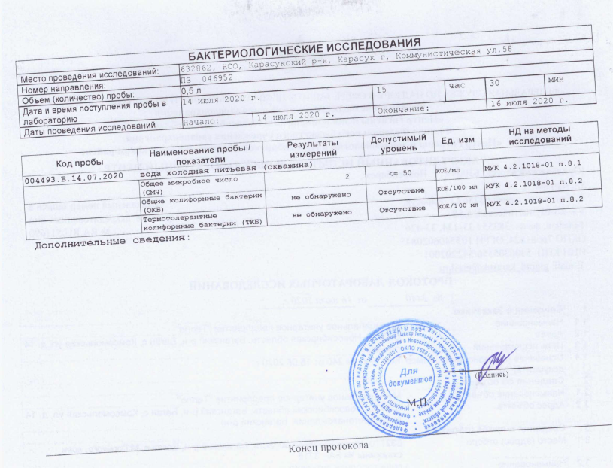
Рис. 1.4.5.1 – Протокол лабораторных исследований холодной воды крана скважины № БА-3315

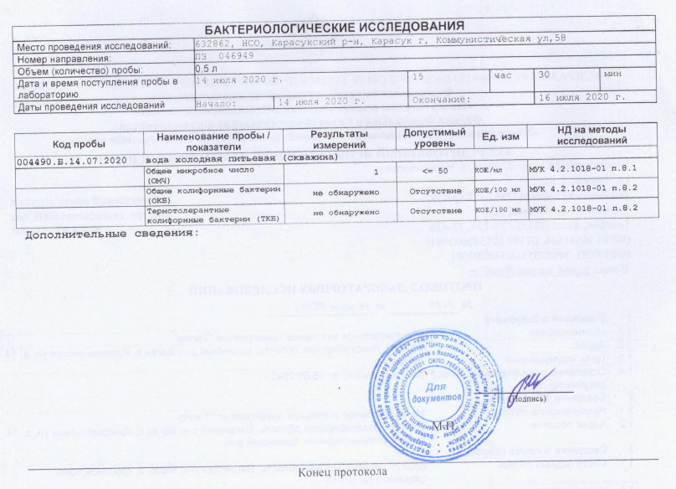
Рис. 1.4.5.2 – Протокол лабораторных исследований холодной воды крана скважины № 101-97 ДРСУ
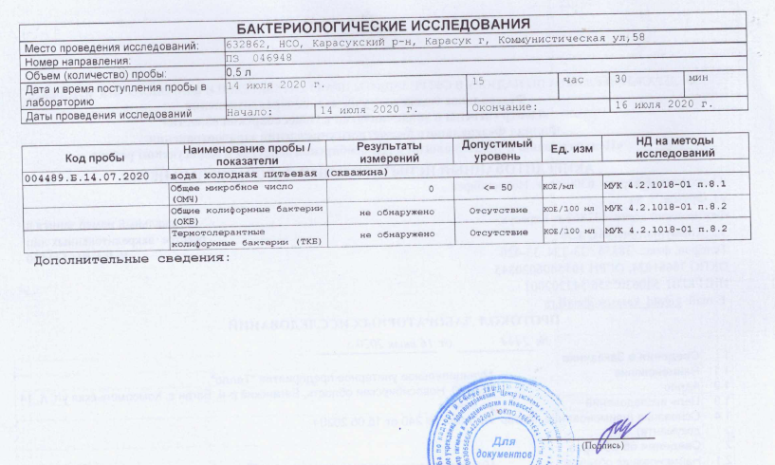
Рис. 1.4.5.3 – Протокол лабораторных исследований холодной воды крана скважины № БА-49

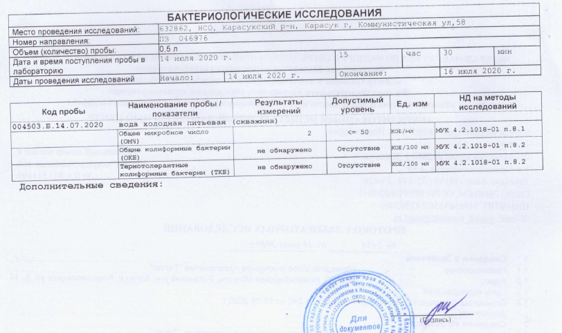
Рис. 1.4.5.4 – Протокол лабораторных исследований холодной воды крана скважины № 3353

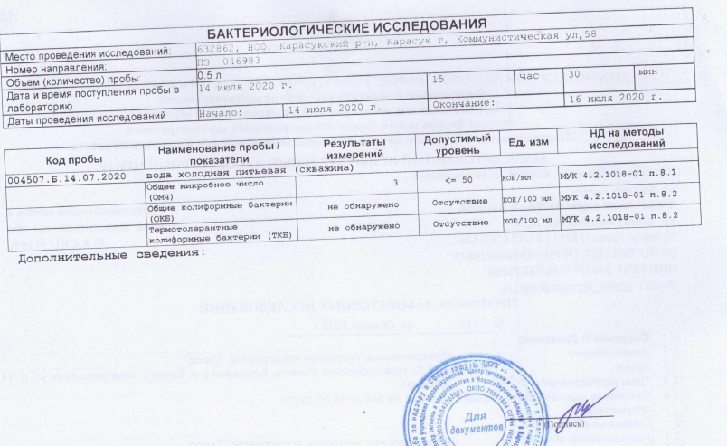
Рис. 1.4.5.5 – Протокол лабораторных исследований холодной воды крана скважины № БА-54

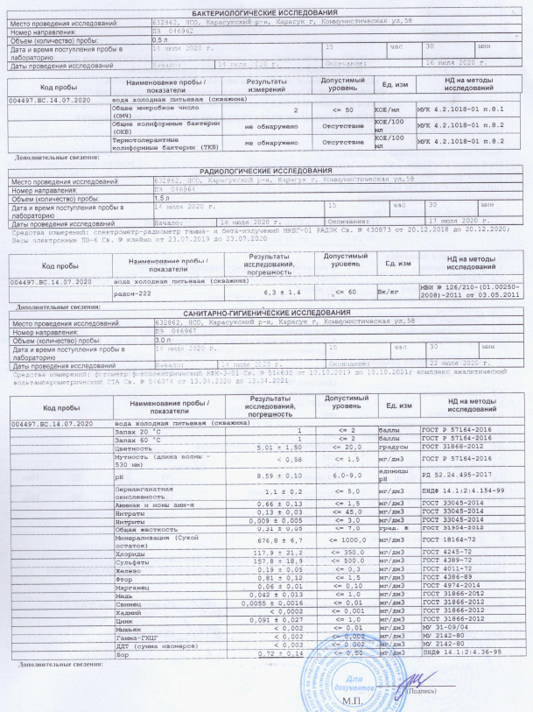
Рис. 1.4.5.5 – Протокол лабораторных исследований холодной воды крана скважины № БА-33

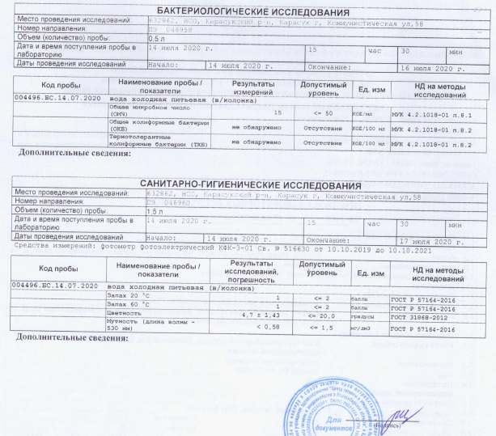
Рис. 1.4.5.6 – Протокол лабораторных исследований холодной воды водопроводной колонки п. Южный
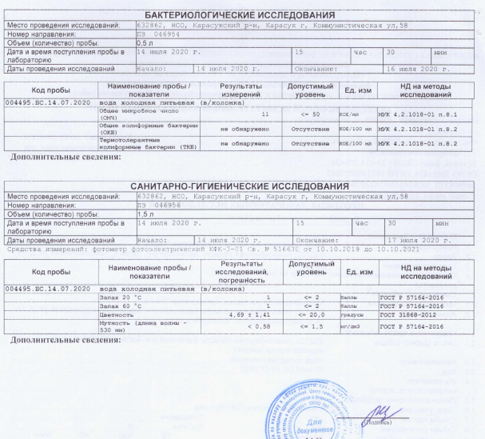
Рис. 1.4.5.7 – Протокол лабораторных исследований холодной воды водопроводной колонки с.Баган, ул.Комсомольская

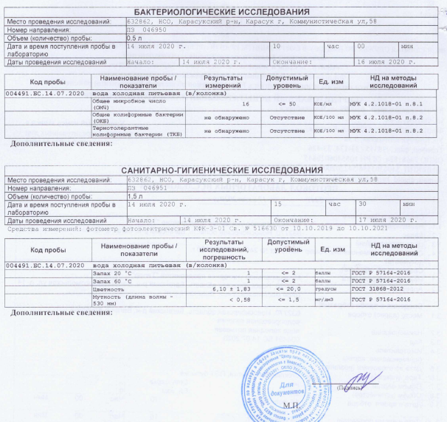
Рис. 1.4.5.8 – Протокол лабораторных исследований холодной воды водопроводной колонки с.Баган, ул.Крупской
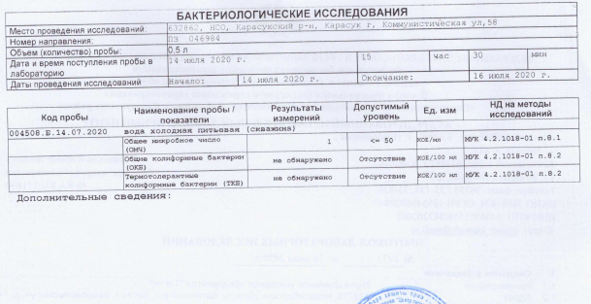
Рис. 1.4.5.9 – Протокол лабораторных исследований холодной воды крана скважины с. Стретинка
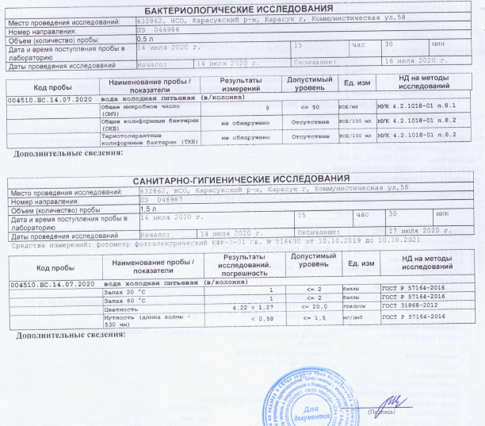
Рис. 1.4.5.10 – Протокол лабораторных исследований холодной воды водопроводной колонки с. Стретинка

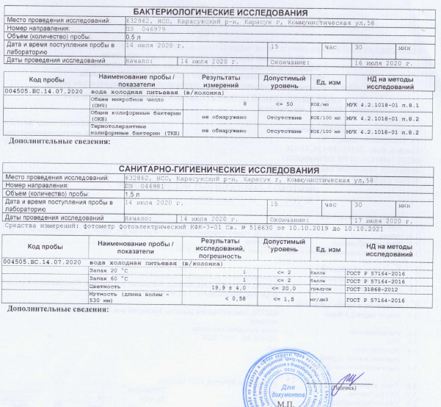
Рис. 1.4.5.11 – Протокол лабораторных исследований холодной воды водопроводной колонки с. Бочаниха

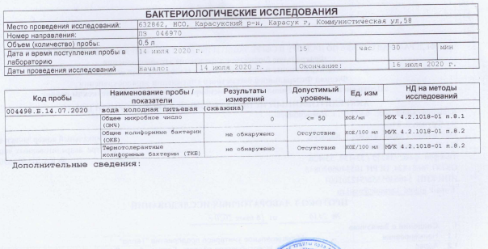
Рис. 1.4.5.12 – Протокол лабораторных исследований холодной воды крана скважины с. Гнедухино
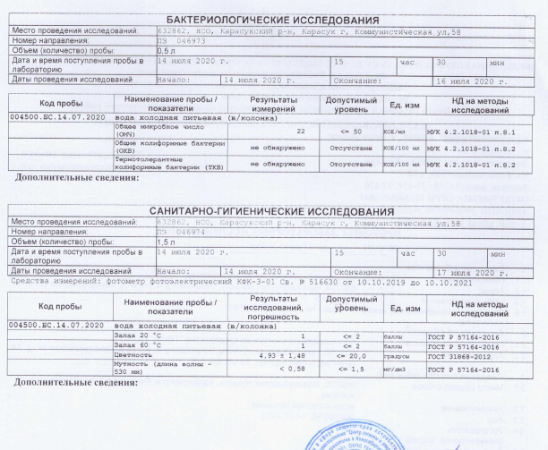
Рис. 1.4.5.13 – Протокол лабораторных исследований холодной воды водопроводной колонки с. Гнедухино

1.4.6. Описание централизованной системы горячего водоснабжения с использованием закрытых систем горячего водоснабжения, отражающее технологические особенности указанной системы

Централизованное горячее водоснабжение в Баганском сельсовете отсутствует.

Часть 5. Описание существующих технических и технологических решений по предотвращению замерзания воды применительно к территории распространения вечномерзлых грунтов

Согласно СП 131.13330.2012, а также приложений 1 и 2 к действующему пособию к СНиП 2.05.07-85* «Пособие по проектированию земляного полотна и водоотвода железных и автомобильных дорог в районах вечной мерзлоты», Новосибирская область находятся вне зоны распространения вечномерзлых грунтов.

Часть 6. Перечень лиц, владеющих на праве собственности или другом законном основании объектами централизованной системы водоснабжения, с указанием принадлежащих этим лицам таких объектов (границ зон, в которых расположены такие объекты)

Все скважины и сети системы водоснабжения находятся на балансе администрации Баганского сельсовета и эксплуатируются МУП «Тепло».

РАЗДЕЛ 2. НАПРАВЛЕНИЯ РАЗВИТИЯ ЦЕНТРАЛИЗОВАННЫХ СИСТЕМ ВОДОСНАБЖЕНИЯ

Часть 1. Основные направления, принципы, задачи и плановые значения показателей развития централизованных систем водоснабжения

Основные направления развития систем водоснабжения предусматривают:
– сокращение потерь и нерационального использования питьевой воды за счет комплекса водосберегающих мер, включающих установку водосберегающей арматуры, учет водопотребления в зданиях и квартирах, введение платы за воду по фактическому потреблению;
– повышение надежности систем водоснабжения за счет реконструкции и строительства новых сетей с использованием современных труб из полиэтилена, высокопрочного чугуна, стеклопластика и современных методов прокладки, увеличения емкости резервуаров питьевой воды, зонирования системы водоснабжения;
– обеспечение качества питьевой воды за счет строительства или реконструкции очистных сооружений.
Основные принципы развития централизованных систем водоснабжения:
– ориентация на потребителя и устойчивое развитие муниципального образования (система водоснабжения должна рассматриваться как услуга повышения санитарного благополучия и уровня жизни населения);
– доступность и полнота информации о показателях качества и затрат по системе водоснабжения (в систему показателей необходимо включать как показатели качества предоставления услуг водоснабжения, так и показатели затрат на развитие и эксплуатацию системы; показатели должны находиться в открытом доступе в сети Интернет);
– контроль принимаемых решений по показателям качества и затрат (каждое решение в сфере водоснабжения должно приниматься исходя из конкретной цели и возможных вариантов ее достижения; развитие системы водоснабжения не может являться самоцелью и подменять собой реальные цели: повышение качества услуг водоснабжения и снижение финансовых издержек системы водоснабжения).
Задачи развития централизованных систем водоснабжения:
– обеспечение подачи абонентам требуемого объема воды установленного качества;
– организация и обеспечение централизованного водоснабжения на территориях, где оно отсутствует;
– обеспечение водоснабжения объектов перспективной застройки муниципального образования;
– сокращение потерь воды при ее транспортировке;
– выполнение мероприятий, направленных на обеспечение соответствия качества питьевой воды требованиям законодательства РФ.
К целевым показателям деятельности организаций, осуществляющих водоснабжение относятся:
– показатели качества питьевой воды;
– показатели надежности и бесперебойности водоснабжения;
– показатели качества обслуживания абонентов;
– показатели эффективности использования ресурсов.

Часть 2. Различные сценарии развития централизованных систем водоснабжения в зависимости от различных сценариев развития поселений, городских округов
I сценарий «Высокий вариант прогноза численности населения».
При этом сценарии ожидаемое увеличение численности населения связано с естественным ростом населения. I сценарий прогноза влечет за собой необходимость в дополнительном развитии мощности объектов обслуживания населения, прирост площади под жилыми зонами также увеличится.
II сценарий «Консервативный вариант прогноза численности населения».
При этом сценарии учитывается общее сокращение рабочих мест в поселении из-за спада объемов производства, темпы снижения численности населения будут оставаться на среднем уровне (при сохранении отрицательного естественного и механического прироста). При этом варианте можно ожидать проблем из-за невозможности сохранить сложившуюся жилую общественную застройку, инженерную и транспортную инфраструктуры, могут появиться экономические проблемы. Сценарий II не влечет за собой необходимости в дополнительном развитии мощности объектов обслуживания населения, прирост площади под жилыми зонами также будет совсем незначительным.
III сценарий «Промежуточный вариант прогноза численности населения».
При этом сценарии ожидание увеличения водопотребления не планируется. Сценарий III прогноза не влечет за собой необходимости в дополнительном развитии мощности объектов обслуживания населения, прирост площади под жилыми зонами также будет совсем незначительным.
В соответствии с проектом Генерального плана Баганского сельсовета предполагается один, I сценарий развития поселения, исходя из прироста численности проживающего населения.

РАЗДЕЛ 3. БАЛАНС ВОДОСНАБЖЕНИЯ И ПОТРЕБЛЕНИЯ ГОРЯЧЕЙ, ПИТЬЕВОЙ, ТЕХНИЧЕСКОЙ ВОДЫ

Часть 1. Общий баланс подачи и реализации воды, включая анализ и оценку структурных составляющих потерь горячей, питьевой, технической воды при ее производстве и транспортировке

Общий баланс подачи и реализации воды за последние 3 года по предоставленным данным представлен в таблице 3.1.1.

Таблица 3.1.1 – Общий баланс подачи и реализации вода
Показатель | Ед. изм. | 2017 г. | 2018 г. | 2019 г.
Поднято воды из источника | тыс. м3 | 316,3 | 288,2 | 309,373
Расход воды на собственные нужды | тыс. м3 | 0,0 | 0,0 | 10,984
Отпущено воды в водопроводную сеть | тыс. м3 | 316,3 | 288,2 | 298,389
Потери воды в водопроводной сети | тыс. м3 | 26,92 | 24,55 | 25,389
Передано воды потребителям: | тыс. м3 | 289,38 | 263,65 | 273,0
-бюджет | тыс. м3 | 19,3 | 18,27 | 15,44
-население | тыс. м3 | 221,15 | 199,66 | 210,113
-прочие | тыс. м3 | 48,93 | 45,72 | 47,447

Часть 2. Территориальный баланс подачи горячей, питьевой, технической воды по технологическим зонам водоснабжения (годовой и в сутки максимального потребления)

На территории Баганского сельсовета горячее водоснабжение отсутствует, техническая вода не используется.
Территориальный баланс подачи питьевой воды по технологическим зонам водоснабжения по представленным эксплуатирующей организацией данным представлен в таблице 3.2.1.

Таблица 3.2.1 - Территориальный баланс подачи питьевой воды по зонам водоснабжения
Населенный пункт | Передано воды потребителям
 | тыс. м3/год | max сут, м3/сут
с. Баган | 216,33 | 678,86
с. Стретинка | 24,416 | 78,42
с. Бочаниха | 3,341 | 9,81
с. Тычкино | 14,118 | 42,16
с. Гнедухино | 12,871 | 38,34

Часть 3. Структурный баланс реализации горячей, питьевой, технической воды по группам абонентов с разбивкой на хозяйственно-питьевые нужды населения, производственные нужды юридических лиц и другие нужды поселений и городских округов (пожаротушение, полив и др.)

На территории Баганского сельсовета горячее водоснабжение отсутствует, техническая вода не используется.

Таблица 3.3.1 – Структурный баланс реализации питьевой воды по группам абонентов
Населенный пункт | Передано воды потребителям, тыс. м3
 | бюджет | население | прочие
с. Баган | 15,44 | 191,151 | 9,742
с. Стретинка | 0,00 | 4,876 | 21,461
с. Бочаниха | 0,00 | 3,26 | 0,081
с. Тычкино | 0,00 | 7,274 | 6,844
с. Гнедухино | 0,00 | 3,552 | 9,319
Итого: | 15,44 | 210,113 | 47,447

Расходы воды на пожаротушение принимаются в соответствии с таблицей 5 СНиПа 2.04.02-84 и СНиПом 2.0401-85.
Расчетное количество одновременных пожаров – 1. Расход воды на один наружный пожар составляет 10 л/сек., на один внутренний пожар – 5 л/сек. Продолжительность пожара составляет 3 часа. Следовательно, расход воды на тушение пожаров на первую очередь и расчетный срок по поселению составит 162 куб.м/сут.
Трехчасовой пожарный запас воды должен храниться в резервуарах чистой воды, емкость которых назначается из условий хранения запаса. Пополнение пожарных запасов производится за счет сокращения расходов воды на хозяйственно-питьевые нужды.
Удельное среднесуточное за поливочный сезон потребление воды на поливку в расчете на одного жителя принято 0,05 куб.м /сутки в зависимости от местных условий.

Таблица 3.3.2 – Расчет потребления воды населением
Населенный пункт | Кол-во населения на 01.01.2020г. | Потребление воды, м3/сут
 |  | пожары | полив | итого
с. Баган | 4974 | 162,0 | 248,7 | 410,7
с. Стретинка | 187 | 162,0 | 9,4 | 171,4
с. Бочаниха | 152 | 162,0 | 7,6 | 169,6
с. Тычкино | 266 | 162,0 | 13,3 | 175,3
с. Гнедухино | 183 | 162,0 | 9,2 | 171,2

Система водоснабжения сельсовета принята хозяйственно-питьевая и противопожарная. Система подачи воды – централизованная насосная.
Трехчасовой пожарный запас воды должен храниться в резервуарах чистой воды, емкость которых назначается из условий хранения запаса. Пополнение пожарных запасов производится за счет сокращения расходов воды на хозяйственно-питьевые нужды.
В соответствии со СНиП 2.04.02-84* минимальный свободный напор в сети водопровода при максимальном хозяйственно-питьевом водопотреблении на вводе в здание над поверхностью земли должен быть:
- для одноэтажной застройки – 10 м;
- для двухэтажной застройки – 14 м.
В часы минимального водопотребления напор на каждый этаж, кроме первого, допускается принимать равным 3 м, при этом должна обеспечиваться подача воды в емкости для хранения.
Свободный напор в сети у водоразборных колонок должен быть не менее 10 м. Свободный напор в сети противопожарного водопровода низкого давления при пожаротушении должен быть не менее 10 м.

Часть 4. Сведения о фактическом потреблении населением горячей, питьевой, технической воды исходя из статических и расчетных данных и сведений о действующих нормативах потребления коммунальных услуг

Таблица 3.4.1 – Фактическое потребление питьевой воды
Населенный пункт | тыс. м3/год
с. Баган | 216,33
с. Стретинка | 26,337
с. Бочаниха | 3,341
с. Тычкино | 14,118
с. Гнедухино | 12,871
Итого: | 273,0

Часть 5. Описание существующей системы коммерческого учета горячей, питьевой, технической воды и планов по установке приборов учета

В настоящее время в Баганском сельсовете коммерческий учет потребления воды производится расчетным способом по действующим нормативам. Некоторые абоненты оснащены общедомовыми или индивидуальными приборами учета потребляемой воды.
Скважины МУП «Тепло» оснащены приборами учета в полном объеме.

Часть 6. Анализ резервов и дефицитов производственных мощностей водоснабжения поселения, городского округа

Анализ резервов и дефицитов производственных мощностей системы водоснабжения Баганского сельсовета при максимальном расчетном потреблении представлен в таблице 3.6.1.
Таблица 3.6.1 – Анализ резервов и дефицитов
Населенный пункт | Потребление воды |  |  | Дебит насоса |  |  | Резерв (+) / Дефицит (-)
 | м3/ч | м3/сут | тыс. м3/год | м3/ч | м3/сут | тыс. м3/год | м3/сут | м3/год | %
с. Баган | 24,696 | 592,69 | 216,333 |  | 2162,0 | 789,13 | 1569,3 | 572,8 | 72,59
с. Стретинка | 3,0065 | 72,156 | 26,337 | 10,0 | 240,0 | 87,6 | 167,8 | 61,3 | 69,93
с. Бочаниха | 0,3814 | 9,1534 | 3,341 | 10,0 | 120,0 | 43,8 | 110,8 | 40,5 | 92,37
с. Тычкино | 1,6116 | 38,679 | 14,118 | 10,0 | 150,0 | 54,75 | 111,3 | 40,6 | 74,21
с. Гнедухино | 1,4693 | 35,263 | 12,871 | 10,0 | 240,0 | 87,6 | 204,7 | 74,7 | 85,31
Итого: | 31,2 | 747,9 | 273,0 | 181,0 | 2930,0 | 1062,9 | 2182,1 | 789,9 | 74,32

Часть 7. Прогнозные балансы потребления горячей, питьевой, технической воды на срок не менее 10 лет с учетом различных сценариев развития поселений, городских округов, рассчитанные на основании расхода горячей, питьевой, технической воды в соответствии со СНиП 2.04.02-84 и СНиП 2.04.01-85, а также исходя из текущего объема потребления воды населением и его динамики с учетом перспективы развития и изменения состава, и структуры застройки

Согласно Генерального плана Баганского сельсовета количество населения на 2031 год составит 7584 человека.

Таблица 3.7.1 – Прогнозные балансы потребления воды на 2031 год
Населенный пункт | Прогнозные балансы потребления воды, тыс. м3
 | горячая | питьевая | техническая вода
Баганский сельсовет | - | 338,575 | -

Часть 8. Описание централизованной системы горячего водоснабжения с использованием закрытых систем горячего водоснабжения, отражающее технологические особенности указанной системы

На территории Баганского сельсовета отсутствует централизованное горячее водоснабжение.

Часть 9. Сведения о фактическом и ожидаемом потреблении горячей, питьевой, технической воды (годовое, среднесуточное, максимальное суточное)

Сведения о фактическом и ожидаемом потреблении питьевой воды представлены в таблице 3.9.1.

Таблица 3.9.1 – Фактическое и ожидаемое потребление питьевой воды
Населенный пункт | Фактическое |  |  | Ожидаемое
 | годовое, тыс. м3/год | суточное, м3/сут | max сут, м3/сут | годовое, тыс. м3/год | суточное, м3/сут | max сут, м3/сут
Баганский сельсовет | 273,0 | 747,95 | 847,59 | 338,6 | 927,6 | 1037,0568

Часть 10. Описание территориальной структуры потребления горячей, питьевой, технической воды, которую следует определять по отчетам организаций, осуществляющих водоснабжение, с разбивкой по технологическим зонам
Территориальную структуру водоснабжения Баганского сельсовета можно разбить на 5 зон:
- с. Баган;
- с. Стретинка;
- с. Бочаниха;
- с. Тычкино;
- с. Гнедухино.
Баланс территориальной структуры водопотребления на отчетный 2019 год представлен в таблице 3.10.1.

Таблица 3.10.1 - Баланс территориальной структуры водопотребления
Населенный пункт | Водопотребление, тыс. м3/год
с. Баган | 216,333
с. Стретинка | 26,337
с. Бочаниха | 3,341
с. Тычкино | 14,118
с. Гнедухино | 12,871
Итого: | 273,0

Часть 11. Прогноз распределения расходов воды на водоснабжение по типам абонентов, в том числе на водоснабжение жилых зданий, объектов общественно-делового назначения, промышленных объектов, исходя из фактических расходов горячей, питьевой, технической воды с учетом данных о перспективном потреблении горячей, питьевой, технической воды абонентами

Прогноз распределения расходов воды по типам абонентов на 2031 г. представлен в таблице 3.11.1.

Таблица 3.11.1 - Прогноз расходов воды по типам абонентов
Тип абонентов | Прогноз расходов воды, тыс. м3/год
бюджет | 19,149
население | 260,582
прочие | 58,844

Часть 12. Сведения о фактических и планируемых потерях горячей, питьевой, технической воды при ее транспортировке (годовые, среднесуточные значения)

В связи с реконструкцией изношенных участков водопроводной сети величина утечек воды в сетях планируется на уровне 3% от объема реализации воды.

Часть 13. Перспективные балансы водоснабжения и водоотведения (общий – баланс подачи и реализации горячей, питьевой, технической воды, территориальный баланс подачи горячей, питьевой, технической воды по технологическим зонам водоснабжения, структурный – баланс реализации горячей, питьевой, технической воды по группам абонентов)

Таблица 3.13.1 – перспективные балансы водоснабжения
Показатель | Ед. изм. | 2031 г.
Поднято воды из источника | тыс. м3 | 359,719
Расход воды на собственные нужды | тыс. м3 | 10,984
Отпущено воды в водопроводную сеть | тыс. м3 | 348,735
Потери воды в водопроводной сети | тыс. м3 | 10,16
Передано воды потребителям: | тыс. м3 | 338,575
-бюджет | тыс. м3 | 19,149
-население | тыс. м3 | 260,582
-прочие | тыс. м3 | 58,844

Часть 14. Расчет требуемой мощности водозаборных и очистных сооружений исходя из данных о перспективном потреблении горячей, питьевой, технической воды и величины потерь горячей, питьевой, технической воды при ее транспортировке с указанием требуемых объемов подачи и потребления горячей, питьевой, технической воды, дефицита (резерва) мощностей по технологическим зонам с разбивкой по годам

Существующая мощность водозаборных сооружений Баганского сельсовета составляет 2930,0 м3/сут., требуемая производительность на 2031 год 985,5 м3/сут.
Строительство очистных сооружений схемой водоснабжения Баганского сельсовета не предусмотрено.

Часть 15. Наименование организации, которая наделена статусом гарантирующей организации

В соответствии со статьей 12 Федерального закона № 416-Ф3 от 07.12.2011 «О водоснабжении и водоотведении» органы местного самоуправления поселений, городских округов для каждой централизованной системы холодного водоснабжения и (или) водоотведения, определяют гарантирующую организацию и устанавливают зоны ее деятельности.
Организация, осуществляющая холодное водоснабжение и эксплуатирующая водопроводные сети, наделяется статусом гарантирующей организации, если к водопроводным сетям этой организации присоединено наибольшее количество абонентов из всех организаций, осуществляющих холодное водоснабжение.
В системе жилищно-коммунального хозяйства Баганского сельсовета функционирует МУП «Тепло» Баганского сельсовета, оказывающее жилищно-коммунальные услуги населению муниципального образования и юридическим лицам. Других снабжающих организаций в Баганском сельсовете нет.
Таким образом, статус гарантирующей организации может быть присвоен МУП «Тепло».

РАЗДЕЛ 4. ПРЕДЛОЖЕНИЯ ПО СТРОИТЕЛЬСТВУ, РЕКОНСТРУКЦИИ И МОДЕРНИЗАЦИИ ОБЪЕКТОВ ЦЕНТРАЛИЗОВАННЫХ СИСТЕМ ВОДОСНАБЖЕНИЯ

Часть 1. Перечень основных мероприятий по реализации схем водоснабжения с разбивкой по годам

Таблица 4.1.1 – Мероприятия по реализации схем водоснабжения
№ | Мероприятия | Срок реализации
1 | Приобретение и установка обратного осмоса серии ROF-8040 с бороселективными обратноосмотическими мембранами для очистки воды от бора с. Баган (3 шт.) | 2020-2021 гг.
2 | Проведение технического обследования централизованных систем холодного водоснабжения | 2020-2021 гг.
3 | Проведение плановых мероприятий по ремонту централизованных систем холодного водоснабжения | 2020-2021 гг.
4 | Оборудование и поддержание в исправном состоянии ограждение зон санитарной охраны артезианских скважин | 2020-2021 гг.
5 | Введение в эксплуатацию станции водоподготовки и обезфторивания питьевой воды в с. Баган | 2022-2023 гг.
6 | Реконструкция локальных фильтров очистки воды 4 шт. в с. Баган | 2021-2022 гг.
7 | Строительство контейнерной станции водоподготовки в с. Баган (2 ед.) | 2022-2023 гг.
8 | Реконструкция существующих и строительство новых сетей водоснабжения с. Баган: ул. Индустриальная-670 м; ул. Инкубаторная-450 м; ул. Кирпичная-280 м. | 2020-2022 гг.

Часть 2. Технические обоснования основных мероприятий по реализации схем водоснабжения, в том числе гидрогеологические характеристики потенциальных источников водоснабжения, санитарные характеристики источников водоснабжения, а также возможное изменение указанных характеристик в результате реализации мероприятий, предусмотренных схемами водоснабжения и водоотведения

Таблица 4.2.1 – Обоснования мероприятий
№ | Мероприятия | Ожидаемый результат
1 | Приобретение и установка обратного осмоса серии ROF-8040 с бороселективными обратноосмотическими мембранами для очистки воды от бора с. Баган (3 шт.) | Доведение качества питьевой воды до нормативов по показателю "бора"
2 | Проведение технического обследования централизованных систем холодного водоснабжения | Улучшение качества питьевой воды, водоснабжение населения
3 | Проведение плановых мероприятий по ремонту централизованных систем холодного водоснабжения | Улучшение качества питьевой воды
4 | Оборудование и поддержание в исправном состоянии ограждение зон санитарной охраны артезианских скважин | Требования СанПин 2.1.4.111-02
5 | Введение в эксплуатацию станции водоподготовки и обезфторивания питьевой воды в с. Баган | Улучшение качества питьевой воды, водоснабжение населения
6 | Реконструкция локальных фильтров очистки воды 4 шт. в с. Баган | Улучшение качества питьевой воды
7 | Строительство контейнерной станции водоподготовки в с. Баган (2 ед.) | Улучшение качества питьевой воды, водоснабжение населения
8 | Реконструкция существующих и строительство новых сетей водоснабжения с. Баган: ул. Индустриальная-670 м; ул. Инкубаторная-450 м; ул. Кирпичная-280 м. | Улучшение качества питьевой воды, водоснабжение населения

Часть 3. Сведения о вновь строящихся, реконструируемых и предлагаемых к выводу из эксплуатации объектах системы водоснабжения

Вновь строящиеся, реконструируемые и предлагаемые к выводу из эксплуатации объектах системы водоснабжения отсутствуют.

Часть 4. Сведения о развитии систем диспетчеризации, телемеханизации и систем управления режимами водоснабжения на объектах организаций, осуществляющих водоснабжение

Объем системы диспетчеризации и телемеханизации системы водоснабжения Баганского сельсовета должен определяться проектом внедрения АСУ ТП на предприятии.

Часть 5. Сведения об оснащенности зданий, строений, сооружений приборами учета воды и их применении при осуществлении расчетов за потребленную воду

В настоящее время все водозаборные скважины Баганского сельсовета оснащены приборами учета воды. Абоненты системы водоснабжения, у которых имеется ввод водопровода в дом, оснащены приборами учета не в полном объеме. Общее количество потребителей, у которых установлены приборы учета, составляет 2290 единиц. Перечень потребителей, у которых установлены приборы учета, представлен в таблице

Таблица 4.5.1 – Перечень потребителей, оснащенных приборами учета
Наименование потребителя | Наименование потребителя | Наименование потребителя
с. Баган
Учительская,6 | Ленина,5 | Ленина,79
Учительская,7 | Ленина,6 | М Горького,15
Учительска,8 | Ленина,7 | М Горького,25
Учительская ,16 | Ленина,8 | М Горького,31
Учительская ,17 | Ленина,13 | М Горького,36
Учительская,21 | Ленина,14 | М Горького,70
Учительская,23 | Ленина,16 | М Горького,72
Учительская,25 | Ленина,18 | М Горького,27
Учительская,20 | Ленина,20 | М Горького,35
Учительская,3 | Ленина,22 | М Горького,36
Учительская,5 | Ленина,23 | М Горького,37
Учительская,9 | Ленина,24 | М Горького,42
Учительская,10 | Ленина,26 | М Горького,45
Учительская,13 | Ленина,27 | М Горького,49
Учительская,11 | Ленина,28 | М Горького,52
Учительская,12 | Ленина,30 | М Горького,51
Учительская,14 | Ленина,31 | М Горького,64
Учительская,15 | Ленина,37 | М Горького,66
Учительская,19 | Ленина,38 | М Горького,68
Учительская,30 | Ленина,41 | Победы,3
Учительская,31 | Ленина,43 | Победы,5
Учительская,33 | Ленина,58 | Победы,6
Учительская,35 | Ленина,59 колонка | Победы,11
Учительская,34 | Ленина,61 | Победы,15
Учительская,36 | Ленина,62 | Победы,17
Учительская,39 | Ленина,64 | Победы,52
Учительская,48 | Ленина,66 | Победы,22
Учительская,52 | Ленина,68 | Победы,23
Учительская,53 | Ленина,72 | Победы,24
Учительская,58 | Ленина,73 | Победы,21
Учительская,59 | Ленина,74 | Победы,28
Учительская,60 | Ленина,75 | Победы,29
Лазарева, 4 | Ленина,81 | Победы,30
Лазарева, 6 | Ленина,83 | Победы,31
Ленина, 47 | Ленина,77 | Победы,51
Победы,56 | Кирова,32 | Семашко,6
Победы,68 | Кирова,34 | Семашко,8
Победы,66 | Кирова,37 | Семашко,10
Победы,71 | Кирова,40 | Семашко,12
Победы,64 | Кирова,42 | Семашко,14
Приходько,1 | Кирова,43 | Семашко,16
Приходько,2 | Кирова,50 | Семашко,18
Приходько,4 | Кирова,52 | Семашко,20
Приходько,5 | Кирова,53 | Семашко,22
Приходько,6 | Кирова,54 | Семашко,24
Приходько,7 | Кирова,55 | Семашко,26
Приходько,10 | Кирова,56 | Элеваторная,2
Приходько,11 | Кирова,58 | Элеваторная,3
Приходько,12 | Кирова,59 | Элеваторная,3а
Приходько,13 | Кирова,60 | Элеваторная,1
Приходько,17 | Кирова,67 | Элеваторная,5
Приходько,19 | Кирова,71 | Элеваторная,6
Приходько,22 | Садовая,4 | Элеваторная,7
Приходько,21 | Садовая,6 | Элеваторная,8
Приходько,23 | Садовая,10 | Элеваторная,9
Приходько,26 | Совецкая,9 | Элеваторная,15
Приходько,28 | Совецкая,11 | Элеваторная,10
Приходько,29 | Совецкая,13 | Элеваторная,11
Приходько,31 | Совецкая,15 | Элеваторная,12
Приходько,32 | Совецкая,17 | Элеваторная,13
Приходько,35 | Совецкая,19 | Элеваторная,14
Приходько,37 | Совецкая,21 | Элеваторная,19
Приходько,38 | Совецкая,23 | Элеваторная,21
Приходько,40 | Совецкая,27 | Элеваторная ,21а
Кирова,3 | Совецкая,29 | Элеваторная,23
Кирова,6 | Совецкая,31 | Инкубаторная,2
Кирова,17 | Совецкая,32 | Инкубаторная,4
Кирова,21 | Совецкая,33 | Инкубаторная,6
Кирова,27 | Совецкая,34 | Инкубаторная,8
Кирова,31 | Семашко,4 | Инкубаторная,9
Инкубаторная,10 | Сиб. Гвардейцев ,13 | Гагарина,2б
Инкубаторная,11 | Сиб. Гвардейцев,16 | Гагарина,2а
Инкубаторная,12 | Сиб. Гвардейцев,19 | Гагарина,3
Инкубаторная,13 | Сиб. Гвардейцев,20 | Гагарина,4
Инкубаторная,14 | Сиб. Гвардейцев,31 | Гагарина,5
Инкубаторная,15 | Сиб. Гвардейцев,32 | Гагарина,6
Инкубаторная,16 | Сиб. Гвардейцев,33 | Гагарина,7
Инкубаторная,17 | Сиб. Гвардейцев,35 | Гагарина,8
Инкубаторная,18 | Сиб. Гвардейцев,40 | Гагарина,9
Инкубаторная,19 | Сиб. Гвардейцев,41 | Гагарина,10
Инкубаторная,21 | Сиб. Гвардейцев,43 | Гагарина,11
Инкубаторная,22 | Сиб. Гвардейцев,45 | Гагарина,12
Инкубаторная,23 | Сиб. Гвардейцев,48 | Гагарина,13
Инкубаторная,24 | Сиб. Гвардейцев,50 | Гагарина,14
Инкубаторная,25 | Сиб. Гвардейцев,72 | Гагарина,15
Инкубаторная,26 | Сиб. Гвардейцев,52 | Гагарина,16
Инкубаторная,27 | Сиб. Гвардейцев,53 | Гагарина,18
Инкубаторная,29 | Сиб. Гвардейцев,54 | Пушкина,4
Инкубаторная,30 | Сиб. Гвардейцев,62 | Пушкина,6
Инкубаторная,33 | Сиб. Гвардейцев,67 | Пушкина,13
Инкубаторная,34 | Сиб. Гвардейцев,68 колонка | Пушкина,14
Инкубаторная,35 | Сиб. Гвардейцев,69 колонка | Пушкина,17
Инкубаторная,36 | Сиб. Гвардейцев,71 | Пушкина,25
Инкубаторная,37 | Кирпичная,5 | Пушкина,29
Инкубаторная,38 | Кирпичная,11 | Пушкина,33
Инкубаторная,39 | Кирпичная,12 | Пушкина,35
Инкубаторная,40 | Кирпичная,17 | Пушкина,38 колонка
Инкубаторная,41 | Кирпичная,19 | Пушкина,39
Инкубаторная,47 | Кирпичная,20 | Пушкина,40
Инкубаторная,51 | Кирпичная,24 | Пушкина,41
Сиб. Гвардейцев,3 | Кирпичная,26 | Пушкина,42
Сиб. Гвардейцев,5 | Кирпичная,27 | Пушкина,44
Сиб. Гвардейцев,8 | Кирпичная,33 | Пушкина,46
Сиб. Гвардейцев,10 | Кирпичная,35 | Пушкина,47
Сиб. Гвардейцев,11 | Гагарина,1 | Пушкина,48
Пушкина,49 | Красноармейская,18 | Пристанционная,46
Пушкина,51 | Красноармейская,19 | Пристанционная,50
Пушкина,57 | Красноармейская,20 | Пристанционная,52 колонка
Пушкина,59 | Красноармейская,21 | Пристанционная,54 колонка
Школьная,9 | Красноармейская,22 | Пристанционная,56 колонка
Школьная,10 | Красноармейская,23 | Пристанционная ,60
Школьная,11 | Красноармейская,24 | Пролетарская,3
Школьная,12 | Красноармейская,25 | Пролетарская,9
Школьная,15 | Красноармейская,31 | Пролетарская,12
Школьная,20 | Красноармейская,34 | Пролетарская,14
Школьная,21 | Красноармейская,36 | Пролетарская,15
Школьная,22 | Красноармейская,44 | Пролетарская,17
Школьная,25 | Красноармейская,48 | Пролетарская,21
Школьная,27 | Красноармейская,50 | Пролетарская,23
Школьная,30 | Космонавтов,3 | Пролетарская,30
Школьная,32 | Космонавтов,4 | Пролетарская,35
Школьная,34 | Космонавтов,5 | Совхозная,7
Школьная,35 | Космонавтов,6 | Совхозная,9
Школьная,36 | Космонавтов,8 | Совхозная,10
Школьная,37 | Космонавтов,10 | Совхозная,12
Школьная,40 | Макарова,3 | Совхозная,15
Школьная,42 | Макарова,4 | Совхозная,16
Красноармейская,4 | Макарова,5 | Совхозная,18
Красноармейская,3 колонка | Макарова норма,6 | Совхозная,21
Красноармейская,5 | Макарова,7 | Совхозная,22
Красноармейская,6 | Макарова,8 | Совхозная,23
Красноармейская,7 | Макарова,13 | Совхозная,25
Красноармейская,8 | Макарова,14 | Совхозная,26
Красноармейская,9 | Энергетиков,10 | Совхозная,28
Красноармейская,10 | Энергетиков,8 | Совхозная,30
Красноармейская,12 | Энергетиков,6 | Совхозная,31
Красноармейская,13 | Пристанционная,1 | Совхозная,32
Красноармейская,15 колонка | Пристанционная,24 | Совхозная,36
Красноармейская,16 | Пристанционная,32 | А.Матросова,2а
Красноармейская,17 колонка | Пристанционная,42 колонка | А.Матросова,2
А.Матросова,3 | Лермонтова,12 | Комсомольская,19
А.Матросова,4 | Лермонтова,13 | Комсомольская,20
А.Матросова,5 | Лермонтова,14 | Комсомольская,21
А.Матросова,6 | Лермонтова,15 | Комсомольская,22
А.Матросова,8 | Лермонтова,16 | Комсомольская,23
А.Матросова,11 | Лермонтова,17 | Комсомольская,24
А.Матросова,13 | Лермонтова,18 | Комсомольская,29
А.Матросова,15 | Лермонтова,19 | Комсомольская,30
А.Матросова,17 | Лермонтова,20 | Комсомольская,31
А.Матросова,18 | Лермонтова,21 | Комсомольская,32
А.Матросова,23 | Лермонтова,22 | Комсомольская,34,а
А.Матросова,24 | Лермонтова,24 | Комсомольская,44
А.Матросова,25 | Лермонтова,25 | Комсомольская,46
А.Матросова,27 | Лермонтова,26 | Комсомольская,51
А.Матросова,29 | Лермонтова,27 | Комсомольская,52
А.Матросова,31 | Лермонтова ,28 | Комсомольская,54
А.Матросова,37 | Чапаева,1 | Комсомольская,56
А.Матросова,39 | Чапаева,2 | Комсомольская,60
Декабристов,9 | Чапаева,3 | Комсомольская,61
Декабристов,10 | Чапаева,4 | Комсомольская,64
Декабристов,11 | Чапаева,5 | Комсомольская,65
Декабристов,16 | Чапаева,6 | Комсомольская,66
Декабристов,19 | Чапаева,8 | Комсомольская,67
Декабристов,20 | Чапаева,9 | Комсомольская,68
Декабристов,22 | Чапаева,10 | Комсомольская,8
Декабристов,26 | Чапаева,11 | Комсомольская,8а
Лермонтова,3 | Чапаева,12 | Свердлова,3а
Лермонтова,4 | Чапаева,13 | Свердлова,3
Лермонтова,5 | Чапаева,14 | Свердлова,5
Лермонтова,6 | Чапаева,15 | Свердлова,5а
Лермонтова,7 | Чапаева,17 | Свердлова,7а
Лермонтова,8 | Комсомольская,11 | Свердлова,9
Лермонтова,9 | Комсомольская,10 | Свердлова,9а
Лермонтова,10 | Комсомольская,15 | Свердлова,14
Лермонтова,11 | Комсомольская,17 | Свердлова,15
Свердлова,23 | Вокзальная,20 | Строителей,21
Свердлова,32 | Вокзальная,22 | Строителей,22
Свердлова,40 | Вокзальная,24 | Строителей,23
Свердлова,42 | Вокзальная,26 | Строителей,24
Свердлова,46 | Вокзальная,26а | Строителей,25
Свердлова,47 | Вокзальная,39 | Строителей,26
Свердлова,44 | Вокзальная,41 | Строителей,27
Свердлова,49 | Вокзальная,42 | Строителей,28
Свердлова,51 | Декабристов,1 | Строителей,31
Свердлова,53 | Декабристов,4 | Строителей,32
Свердлова,55 | Комсомольская,1 | Строителей,34
Коммунистическая,9 | Комсомольская,3 | Строителей,36
Коммунистическая,10 | Советская,6 | Строителей,38
Коммунистическая,16 | Советская,8 | Строителей,40
Коммунистическая,18 | Советская,10 | Строителей,42
Коммунистическая,25 | Советская,24 | Строителей,44
Фрунзе,4 | Советская,41 | Строителей,46
Фрунзе,5 | Советская,43 | Строителей,48
Фрунзе,6 | Советская,46 | Молодёжная,3
Фрунзе,7 | Советская,47 | Молодёжная,4
Фрунзе,10 | Советская,48 | Молодёжная,6
Фрунзе,11 | Строителей,2 | Молодёжная,8
Фрунзе,12 | Строителей,4 | Молодёжная,9
Вокзальная,4 | Строителей,6 | Молодёжная,10
Вокзальная,4а | Строителей,8 | Молодёжная,12
Вокзальная,1 | Строителей,10 | Молодёжная,14
Вокзальная,3 | Строителей,11 | Молодёжная,15
Вокзальная,5 | Строителей,12 | Молодёжная,16
Вокзальная,6 | Строителей,13 | Молодёжная,17
Вокзальная,7 | Строителей,14 | Молодёжная,17а
Вокзальная,8 | Строителей,15 | Молодёжная,19
Вокзальная,9 | Строителей,16 | Молодёжная,21
Вокзальная,12 | Строителей,18 | Молодёжная,22
Вокзальная,14 | Строителей,19 | Молодёжная,23
Вокзальная,9а | Строителей,20 | Молодёжная,24
Молодёжная,26 | Куйбышева,12 | Матвиенко,35а
Молодёжная,27 | Куйбышева,13 | Матвиенко,36
Молодёжная,27А | Куйбышева,16 | Матвиенко,37
Молодежная,28 | Куйбышева,17 | Матвиенко,37а
Молодёжная,29 | Куйбышева,20 | Матвиенко,37б
Молодёжная,30 | Куйбышева,21 | Матвиенко,37в
Молодёжная,31 | Куйбышева,23 | Матвиенко,38
Молодёжная,32 | Куйбышева,25 | Матвиенко,39
Молодёжная,33 | Куйбышева,26 | Матвиенко,40
Молодёжная ,34 | Куйбышева,28 | Матвиенко,42
Молодёжная ,35 | Куйбышева,29 | Матвиенко,44
Молодёжная ,36 | Куйбышева,30 | Матвиенко,46
Молодёжная ,37 | Куйбышева,32 | Матвиенко,48
Молодёжная ,38 | Куйбышева,34 | Матвиенко,50
Молодёжная ,39 | Матвиенко,5 | Матвиенко,52
Молодёжная,41 | Матвиенко,6 | Транспортная,1
Молодёжная,43 | Матвиенко,10 | Транспортная,2
Молодёжная,45 | Матвиенко,12 | Транспортная,3
Молодёжная,47 | Матвиенко,14 | Транспортная,5
Молодёжная,48 | Матвиенко,15 | Транспортная,6
Молодёжная,51 | Матвиенко,16 | Транспортная,7
Молодёжная,52 | Матвиенко,18 | Транспортная,8
Молодёжная,53 | Матвиенко,21 | Транспортная,9
Молодёжная,55 | Матвиенко,22 | Транспортная,10
Молодёжная,57 | Матвиенко,24 | Транспортная,11
Молодёжная,59 | Матвиенко,25 | Транспортная,12
Индустриальная,5 | Матвиенко,26 | Транспортная,13
Индустриальная,7 | Матвиенко,27 | Транспортная,14
Индустриальная,9 | Матвиенко,29 | Транспортная,15
Индустриальная,11 | Матвиенко,30 | Транспортная,16
Индустриальная,13 | Матвиенко,31 | Транспортная,16а
Индустриальная,19 | Матвиенко,32 | Транспортная,17
Куйбышева,7 | Матвиенко,32а | Транспортная,18
Куйбышева,9 | Матвиенко,33 | Транспортная,19
Куйбышева,11 | Матвиенко,34 | Транспортная,20
Транспортная,21 | 2 Транспортная,17 | Целинная,18
Транспортная,22 | 2 Транспортная,18 | Целинная,18а
Транспортная,23 | 2 Транспортная,19 | Целинная,20
Транспортная,24 | 2 Транспортная,20 | Целинная,22
Транспортная,25 | 2 Транспортная,21 | Целинная,23
Транспортная,26 | Дорожников,3 | Целинная,24
Транспортная,27 | Дорожников,4 | Целинная,25
Транспортная,28 | Дорожников,5 | Целинная,27
Транспортная,29 | Дорожников,6 | Целинная,28
Транспортная,30 | Дорожников,7 | Целинная,29
Транспортная,31 | Дорожников,8 | Целинная,30
Транспортная,32 | Дорожников,9 | Целинная,32
Транспортная,33 | Дорожников,13 | Целинная,33
Транспортная,34 | Зеленая,1 | Целинная,34
Транспортная,35 | Зеленая,3 | Целинная,37
Транспортная,36 | Зеленая,5 | Восточная,1
Транспортная,38 | Зеленая,7 | Восточная,2
2 Транспортная,1 | Зеленая,9 | Восточная,3
2 Транспортная,2 | Зеленая,11 | Восточная,4
2 Транспортная,2а | Зеленая,17 | Восточная,5
2 Транспортная,3 | Зеленая,21 | Восточная,6
2 Транспортная,4 | Зеленая,23 | Восточная,7
2 Транспортная,4а | Целинная,1 | Восточная,9
2 Транспортная,5 | Целинная,2 | Восточная,10
2 Транспортная,6 | Целинная,4 | Восточная,12
2 Транспортная,7 | Целинная,5 | Восточная,13
2 Транспортная,8 | Целинная,6 | Восточная,15
2 Транспортная,9 | Целинная,7 | Восточная,18
2 Транспортная,10 | Целинная,8 | Восточная,20
2 Транспортная,12 | Целинная,9 | Восточная,24
2 Транспортная,14 | Целинная,10 | Восточная,25
2 Транспортная,14а | Целинная,11 | Восточная,26
2 Транспортная,15 | Целинная,12 | Восточная,29
2 Транспортная,16 | Целинная,14 | Восточная,31
2 Транспортная,16а | Целинная,15 | Восточная,28
Тихославская,2 | Первомайская,24 | Крупская,17
Тихославская,3 | Первомайская,27 | Крупская,21
Тихославская,4 | Первомайская,28 | Крупская,23
Тихославская,4а | Первомайская,29 | Крупская,25
Тихославская,4б | Первомайская,30 | Крупская,26
Тихославская,5 | Первомайская,31 | Крупская,27
Тихославская,6 | Первомайская,32 | Крупская,29
Тихославская,9 | Первомайская,33 | Крупская,30
Тихославская,10 | Первомайская,36 | Крупская,31
Тихославская,11 | Первомайская,38в | Крупская,32
Тихославская,13 | Первомайская,39 | Крупская,33
Тихославская,14 | Первомайская,40 | Крупская,34
Тихославская,21 | Первомайская,41 | Крупская,36
Кулундинская,2 | Первомайская,43 колонка | Крупская,40
Кулундинская,3 | Первомайская,44 | Крупская,41
Кулундинская,5 | Первомайская,45 колонка | Крупская,42
Кулундинская,7 | Первомайская,46 | Крупская,43
Кулундинская,8 | Первомайская,47 | Крупская,44
Кулундинская,9а | Первомайская,49 | Крупская,45
Кулундинская,9 | Первомайская,51 | Крупская,46
Кулундинская,19 | Первомайская,53 | Крупская,47
Кулундинская,20 | Первомайская,55 | Крупская,48
Первомайская,1 | Первомайская,57 | Крупская,49
Первомайская,2 | Первомайская,59 | Крупская,53
Первомайская,4 | Первомайская,61 | Крупская,54
Первомайская,5 | Первомайская,63 | Крупская,55
Первомайская,6 | Крупская,2 | Крупская,56
Первомайская,7 | Крупская,4 | Крупская,57
Первомайская,9 | Крупская,7 | Крупская,58
Первомайская,10 | Крупская,8 | Крупская,59
Первомайская,11 | Крупская,9 | Крупская,60
Первомайская,13 | Крупская,10 | Крупская,61
Первомайская,14 | Крупская,11 | Крупская,62
Первомайская,17 | Крупская,12 | Крупская,63
Первомайская,19 | Крупская,16 | Крупская,64
Крупская,65 | Октябрьская,55 | Комарова,10
Крупская,66 | Октябрьская,57 | Энгельса,1
Крупская,67 | Октябрьская,59 | Энгельса,2
Крупская,68 | Октябрьская,61 | Энгельса,4 колонка
Крупская,69 | Октябрьская,65 | Энгельса,5
Крупская,70 | Мира,1а | Энгельса,9
Крупская,71 | Мира,1 | Энгельса,17
Октябрьская,4 | Мира,2а | Энгельса,19
Октябрьская,5 | Мира,3 | Энгельса,20
Октябрьская,8 | Мира,4 | Энгельса,22
Октябрьская,9 | Мира,5 | Энгельса,23
Октябрьская,18 колонка | Мира,6 | Энгельса,27
Октябрьская,20 | Мира,7 | Энгельса,29
Октябрьская,22 | Мира,8 | Энгельса,32
Октябрьская,23 | Мира ,9 | Энгельса,33
Октябрьская,26 | Мира ,10 | Энгельса,35
Октябрьская,27 | Мира ,11 | Энгельса,36
Октябрьская,29 | Мира ,12 | Энгельса,37 колонка
Октябрьская,30 | Мира ,13 | Энгельса,38 колонка
Октябрьская,32 | Мира ,14 | Энгельса,39
Октябрьская,33 | Мира ,15 | Энгельса,41
Октябрьская,34 | Мира ,17 | Энгельса,43
Октябрьская,36 | Мира ,18 | Энгельса,44
Октябрьская,37 | Мира ,19 | Энгельса,45
Октябрьская,39 | Мира ,20 | Энгельса,46
Октябрьская,41 | Мира ,22 | Энгельса,47
Октябрьская,43 | Мира,24 | Энгельса,49
Октябрьская,44 | Комарова,1 | Энгельса,58
Октябрьская,45 | Комарова,2 | Энгельса,60
Октябрьская,46 | Комарова,3 | Энгельса,64
Октябрьская,47 | Комарова,4 колонка | Энгельса,68
Октябрьская,48 | Комарова,5 | Маяковского,2а
Октябрьская,49 | Комарова,7 | Маяковского,7
Октябрьская,51 | Комарова,8 | Маяковского,8
Октябрьская,53 | Комарова,9 | Маяковского,11
Маяковского,13а | Маслозаводская,22 | Чкалова,6
Маяковского,15 | Маслозаводская,23 | Чкалова,8
Маяковского,17 | Маслозаводская,27 | Чкалова,12
Маяковского,19 | Маслозаводская,28 | Чкалова,15
Маяковского,21 | Маслозаводская,29 | Чкалова,21
Маяковского,23 | Маслозаводская,31 | Чкалова,22
Маяковского,27 | Маслозаводская,34 | Чкалова,22а
Маяковского,33 | Маслозаводская,35 | Чкалова,23
Маяковского,35 | Маслозаводская,37 | Чкалова,25колонка
Маяковского,37 | Маслозаводская,44 колонка | Победы,72
Маяковского ,41 | Маслозаводская,38 | Победы,74
Маяковского ,43 | Партизанская,3 | Победы,75
Маяковского ,45 | Партизанская,7 | Победы,76
Маяковского ,47 | Партизанская,10 | Совхозная,6
Маяковского,49 | Партизанская,11 | Совхозная,5
Маяковского ,51 | Партизанская,12 | Совхозная,3
Маяковского ,53 | Партизанская,13 | Ленина,89
Маслозаводская,3 | Партизанская,15 | Луговая,3
Маслозаводская,7 | Партизанская,17 | Луговая,2
Маслозаводская,8 | Партизанская,17а | Луговая,1
Маслозаводская,9 | Партизанская,18а | Луговая,1а
Маслозаводская,12 | Партизанская,19 | Луговая,1Б
Маслозаводская,14 | Партизанская,21 | Луговая,1е
Маслозаводская,16 | Партизанская,25 | Луговая,1д
Маслозаводская,17 | Чкалова,1 колонка | Сибиряк-Гвардейцев,80
Маслозаводская,18 | Чкалова,4 | Сибиряк-Гвардейцев,74
Маслозаводская,19 | Чкалова новая,1 | Сибиряк-Гвардейцев,70
Маслозаводская,20 | Чкалова,5 | М.Горького,8
Маслозаводская,21
с. Тычкино
Береговая,16 | Береговая,13 | Южная,8
Центральная,1 | Береговая,14 | Южная,9
Южная,14 | Береговая,15 | Южная,10
Южная,15 | Центральная,2 | Южная,13
Молодежная,1 | Центральная,3 | Южная,15
Молодежная,3 | Центральная,4 | Южная,16
Молодежная,5 | Центральная,6 | Молодежная,4
Молодежная,8 | Центральная,8 | Молодежная,6
Сибирская,4 | Центральная,10 | Молодежная,7
Сибирская,10 | Центральная,11 | Молодежная,9
Сибирская,11 | Центральная,12 | Молодежная,13
Береговая,1 | Центральная,13 | Молодежная,15
Береговая,2 | Центральная,15 | Молодежная,17
Береговая,4 | Центральная,16 | Сибирская,5
Береговая,5 | Центральная,20 | Сибирская,8
Береговая,6 | Центральная,22 | Сибирская,9
Береговая,8 | Южная,3 | Сибирская,13
Береговая,9 | Южная,5 | Сибирская,15
Береговая,10 | Южная,6
Береговая,11 | Южная,7
с. Стретинка
Жемчужная,1 | Жемчужная,22 | Жемчужная,54
Жемчужная,10 | Жемчужная,24 | Жемчужная,55
Жемчужная,12 | Жемчужная,28 | Жемчужная,57
Жемчужная,14 | Жемчужная,30 | Жемчужная,58
Жемчужная,21 | Жемчужная,33 | Жемчужная,59
Жемчужная,26 | Жемчужная,34 | Жемчужная,60
Жемчужная,29 | Жемчужная,36 | Жемчужная,61
Жемчужная,35 | Жемчужная,39 | Жемчужная,62
Жемчужная,50 | Жемчужная,45 | Жемчужная,64
Звездная,8 | Жемчужная,47 | Звездная,2
Жемчужная,3а | Жемчужная,48 | Звездная,3
Жемчужная,11 | Жемчужная,49 | Звездная,3а
Жемчужная,16 | Жемчужная,51 | Звездная,4
Жемчужная,18 | Жемчужная,53 | Звездная,7
Жемчужная,20
с. Бочаниха
Мира,71 | Мира,10 | Мира,40
Мира,57 | Мира,12 | Мира,45
Мира,9 | Мира,13 | Мира,49
Мира,53 | Мира,14 | Мира,50
Мира,43 | Мира,15 | Мира,52
Мира,32 | Мира,18 | Мира,54
Мира,1 | Мира,19 | Мира,56
Мира,2 | Мира,28 | Мира,58
Мира,3 | Мира,34 | Мира,62
Мира,7 | Мира,37 | Мира,64
Мира,8 | Мира,48 | Мира,70
Мира,9
с. Гнедухино
Молодежная,36 | Молодежная,10 | Молодежная,34
Молодежная,35 | Молодежная,11 | Молодежная,37
Молодежная,26 | Молодежная,12 | Молодежная,38
Молодежная,31 | Молодежная,13 | Молодежная,39
Молодежная,7 | Молодежная,15 | Молодежная,41
Молодежная,5 | Молодежная,16 | Молодежная,42
Молодежная,1 | Молодежная,19 | Молодежная,43
Молодежная,3 | Молодежная,20 | Молодежная,50
Молодежная,4 | Молодежная,22 | Молодежная,54
Молодежная,8 | Молодежная,28 | Молодежная,28
Молодежная,9 | Молодежная,32

Часть 6. Описание вариантов маршрутов прохождения трубопроводов (трасс) по территории поселения, городского округа и их обоснование

Маршруты прохождения реконструируемых инженерных сетей будут совпадать с трассами существующих коммуникаций.
Прокладка сетей водоснабжения предусмотрена вдоль дорог. Для защиты трубопроводов водоснабжения от промерзания необходимо предусмотреть тепловую изоляцию трубопроводов, а также рассмотреть возможность защиты от замерзания греющим кабелем. Точное расположение трасс прокладки трубопроводов необходимо уточнить при разработке проектной документации.

Часть 7. Рекомендации о месте размещения насосных станций, резервуаров, водонапорных башен

Водозаборы должны располагаться вне территории промышленных предприятий и жилой застройки.
Насосные станции, резервуары, водонапорные башни рекомендуется размещать в соответствии с нормативными правовыми актами и законодательством Российской Федерации.

Часть 8. Границы планируемых зон размещения объектов централизованных систем горячего водоснабжения, холодного водоснабжения

Все строящиеся объекты будут размещены в границе территории муниципального образования.

Часть 9. Карты (схемы) существующего и планируемого размещения централизованных систем горячего водоснабжения, холодного водоснабжения

Карты (схемы) размещения централизованных систем холодного водоснабжения представлены на рисунках 1-5.

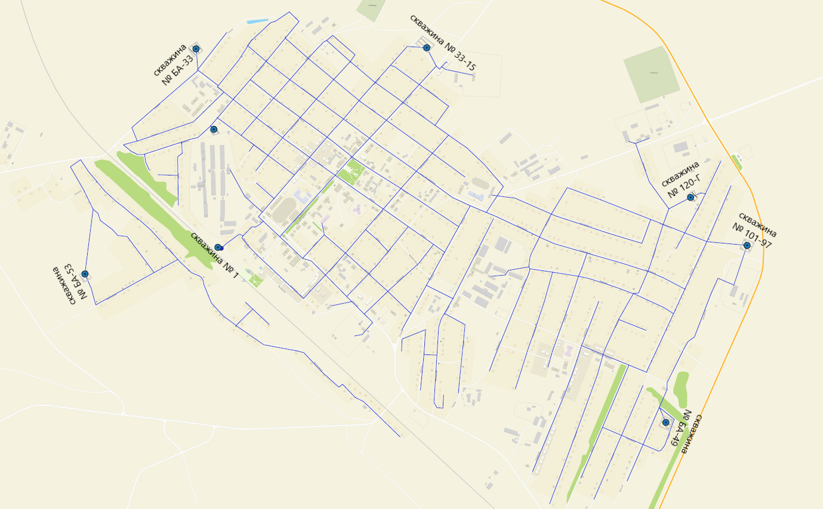
Рис. 1 – Карта (схема) размещения централизованных систем холодного водоснабжения с. Баган
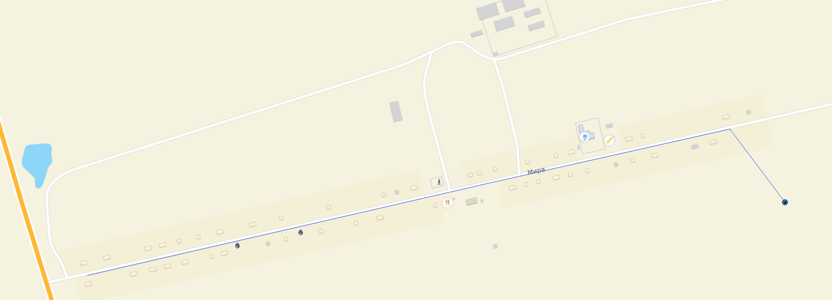
Рис. 2 – Карта (схема) размещения централизованных систем холодного водоснабжения с. Бочаниха

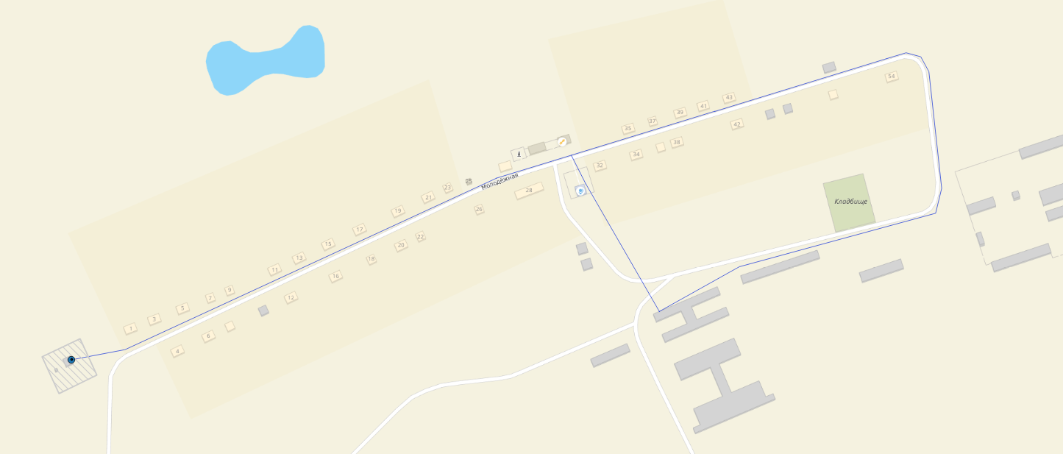

Рис. 3 – Карта (схема) размещения централизованных систем холодного водоснабжения с. Гнедухино

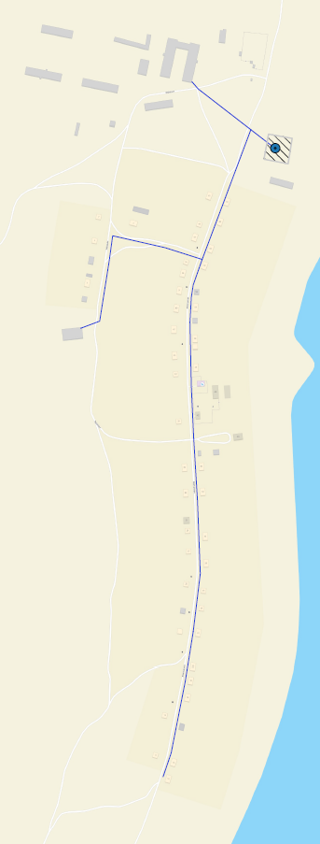
Рис. 4 – Карта (схема) размещения централизованных систем холодного водоснабжения с. Стретинка

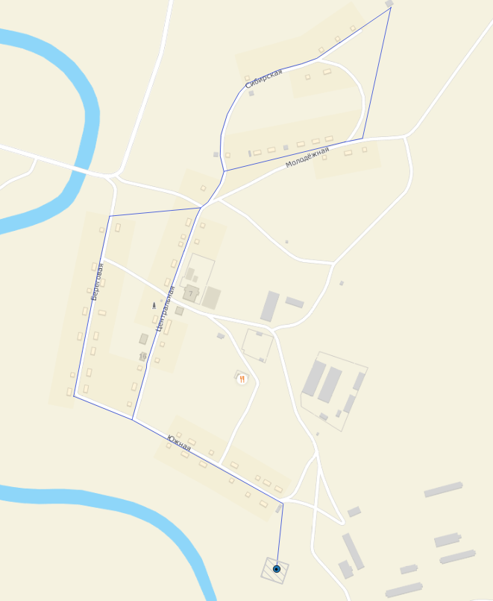

Рис. 5 – Карта (схема) размещения централизованных систем холодного водоснабжения с. Тычкино

РАЗДЕЛ 5. ЭКОЛОГИЧЕСКИЕ АСПЕКТЫ МЕРОПРИЯТИЙ ПО СТРОИТЕЛЬСТВУ, РЕКОНСТРУКЦИИ И МОДЕРНИЗАЦИИ ОБЪЕКТОВ ЦЕНТРАЛИЗОВАННЫХ СИСТЕМ ВОДОСНАБЖЕНИЯ

Часть 1. На водный бассейн предлагаемых к строительству и реконструкции объектов централизованных систем водоснабжения при сбросе (утилизации) промывных вод

В связи с тем, что схемой водоснабжения не предусматривается строительство в Баганском сельсовете водопроводных очистных сооружений, разработка мер по предотвращению вредного воздействия на водный бассейн не производится.

Часть 2. На окружающую среду при реализации мероприятий по снабжению и хранению химических реагентов, используемых в водоподготовке (хлор и др.)

В связи с тем, что схемой водоснабжения не предусматривается строительство в Баганском сельсовете водопроводных очистных сооружений, разработка мер по предотвращению вредного воздействия на водный бассейн не производится.

РАЗДЕЛ 6. ОЦЕНКА ОБЪЕМОВ КАПИТАЛЬНЫХ ВЛОЖЕНИЙ В СТРОИТЕЛЬСТВО, РЕКОНСТРУКЦИЮ И МОДЕРНИЗАЦИЮ ОБЪЕКТОВ ЦЕНТРАЛИЗОВАННЫХ СИСТЕМ ВОДОСНАБЖЕНИЯ

Часть 1. Оценка стоимости основных мероприятий по реализации схем водоснабжения

Таблица 6.1.1 – Оценка стоимости мероприятий
№ | Мероприятия | Стоимость, тыс. руб.
1 | Приобретение и установка обратного осмоса серии ROF-8040 с бороселективными обратноосмотическими мембранами для очистки воды от бора с. Баган (3 шт.) | 6254,820
2 | Проведение технического обследования централизованных систем холодного водоснабжения | 454,00
3 | Проведение плановых мероприятий по ремонту централизованных систем холодного водоснабжения | 2608,808
4 | Оборудование и поддержание в исправном состоянии ограждение зон санитарной охраны артезианских скважин | 2608,808
5 | Реконструкция локальных фильтров очистки воды 4 шт. в с. Баган | 400,00
6 | Строительство контейнерной станции водоподготовки в с. Баган (2 ед.) | 3200,00
7 | Реконструкция существующих и строительство новых сетей водоснабжения с. Баган: ул. Индустриальная-670 м; ул. Инкубаторная-450 м; ул. Кирпичная-280 м. | 2608,808
 | Итого: | 18135,244

Часть 2. Оценку величины необходимых капитальных вложений в строительство и реконструкцию объектов централизованных систем водоснабжения, выполненную на основании укрупненных сметных нормативов для объектов непроизводственного назначения и инженерной инфраструктуры, утвержденных федеральным органом исполнительной власти, осуществляющим функции по выработке государственной политики и нормативно-правовому регулированию в сфере строительства, либо принятую по объектам – аналогам по видам капитального строительства и видам работ, с указанием источников финансирования

Таблица 6.2.1 – Величина необходимых инвестиций и источники финансирования
№ | Мероприятия | Стоимость, тыс. руб. | Источник финансирования
1 | Приобретение и установка обратного осмоса серии ROF-8040 с бороселективными обратноосмотическими мембранами для очистки воды от бора с. Баган (3 шт.) | 6254,820 | Средства предприятия
2 | Проведение технического обследования централизованных систем холодного водоснабжения | 454,00 | Средства предприятия
3 | Проведение плановых мероприятий по ремонту централизованных систем холодного водоснабжения | 2608,808 | Средства предприятия
4 | Оборудование и поддержание в исправном состоянии ограждение зон санитарной охраны артезианских скважин | 2608,808 | Средства предприятия
5 | Реконструкция локальных фильтров очистки воды 4 шт. в с. Баган | 400,00 | Средства предприятия
6 | Строительство контейнерной станции водоподготовки в с. Баган (2 ед.) | 3200,00 | Средства предприятия
7 | Реконструкция существующих и строительство новых сетей водоснабжения с. Баган: ул. Индустриальная-670 м; ул. Инкубаторная-450 м; ул. Кирпичная-280 м. | 2608,808 | Средства предприятия
 | Итого: | 18135,244

РАЗДЕЛ 7. ПЛАНОВЫЕ ЗНАЧЕНИЯ ПОКАЗАТЕЛЕЙ РАЗВИТИЯ ЦЕНТРАЛИЗОВАННЫХ СИСТЕМ ВОДОСНАБЖЕНИЯ

Часть 1. Показатели качества воды

Питьевая вода должна быть безопасна в эпидемическом и радиационном отношении, безвредна по химическому составу и иметь благоприятные органолептические свойства.
Существуют основные показатели качества питьевой воды. Их условно можно разделить на группы:
- Органолептические показатели (запах, привкус, цветность, мутность)
- Токсикологические показатели (алюминий, свинец, мышьяк, фенолы, пестициды).
- Показатели, влияющие на органолептические свойства воды (рН, жёсткость общая, железо, марганец, нитраты, кальций, магний, окисляемость перманганатная, сульфиды)
- Химические свойства, образующиеся при обработке воды (хлор остаточный свободный, хлороформ, серебро)
- Микробиологические показатели (термотолерантные колиформы Е.coli, ОМЧ)
Качество питьевой воды должно соответствовать гигиеническим нормативам перед ее поступлением в распределительную сеть, а также в точках водоразбора наружной и внутренней водопроводной сети.
Протоколы лабораторных исследований качества питьевой воды представлены в пункте 1.4.5.

Часть 2. Показатели надежности и бесперебойности водоснабжения

Надёжность системы водоснабжения определяется надёжностью входящих в нее элементов, схемой их соединения, наличием резервных элементов, качеством строительства и эксплуатации системы. Применение высококачественных материалов и оборудования, качественное строительство и соответствие характеристик построенных сооружений характеристикам проектной документации обеспечивают надёжность на стадии строительства.
В процессе эксплуатации, надёжность достигается своевременным текущим контролем за работой системы, правильным уходом за оборудованием, своевременным обнаружением, ликвидацией неисправностей и т.д. Для этого используют оптимальные методы технического обслуживания и ремонта, разработанные на основе анализа и обработки данных о надёжности изделий по результатам эксплуатации.
Необходима, также, организация контроля за бесперебойностью водоснабжения, как основного показателя качества обслуживания населения, чтобы снижение объёма подачи воды, в целях сокращения её потерь, не приводило к ухудшению качества обслуживания населения. Внедрение мероприятий по экономии воды не должно отрицательно сказаться на качестве водообеспечения населения, оно, как и обычно, должно получать воду круглосуточно, бесперебойно и в требуемых количествах.
Оборудование, материалы и другая продукция, должны обеспечивать безотказность при выполнении нормативных требований по функционированию бесперебойной подачи воды требуемого качества.
По предоставленным данным МУП «Тепло» количество порывов на сетях водоснобжения Баганского сельсовета в 2019 г. составило 29 шт., время устранения от 1 до 3 часов.

Часть 3. Показатели эффективности использования ресурсов, в том числе уровень потерь воды (тепловой энергии в составе горячей воды)

Своевременное выявление аварийных участков трубопроводов и их замена, а также замена устаревшего, высокоэнергопотребляемого оборудования позволит уменьшить потери воды в трубопроводах при транспортировке, что увеличит эффективность ресурсов водоснабжения.
Предусмотренные в разрабатываемой схеме мероприятия позволяют снизить уровень потерь воды при ее транспортировке, обеспечить бесперебойное снабжение города питьевой водой, отвечающей требованиям нормативов качества, гарантирует повышение надёжности работы системы водоснабжения и удовлетворение потребностей потребителей (по объёму и качеству услуг), а также, предполагает модернизацию и инженерно-техническую оптимизацию системы водоснабжения, с учётом современных требований.

Часть 4. Иные показатели, установленные федеральным органом исполнительной власти, осуществляющим функции по выработке государственной политики и нормативно-правовому регулированию в сфере жилищно-коммунального хозяйства

Иные показатели, установленные федеральным органом исполнительной власти, осуществляющим функции по выработке государственной политики и нормативно-правовому регулированию в сфере жилищно-коммунального хозяйства не предоставлены.

РАЗДЕЛ 8. ПЕРЕЧЕНЬ ВЫЯВЛЕННЫХ БЕСХОЗЯЙНЫХ ОБЪЕКТОВ ЦЕНТРАЛИЗОВАННЫХ СИСТЕМ ВОДОСНАБЖЕНИЯ (В СЛУЧАЕ ИХ ВЫЯВЛЕНИЯ) И ПЕРЕЧЕНЬ ОРГАНИЗАЦИЙ, УПОЛНОМОЧЕННЫХ НА ИХ ЭКСПЛУАТАЦИЮ

Часть 1. Перечень выявленных бесхозяйных объектов централизованных систем водоснабжения (в случае их выявления) и перечень организаций, уполномоченных на их эксплуатацию

Бесхозяйные объекты централизованной системы водоснабжения на территории Баганского сельсовета не выявлены.

